НАЦІОНАЛЬНИЙ ТЕХНІЧНИЙ УНІВЕРСИТЕТ УКРАЇНИ
«КИЇВСЬКИЙ ПОЛІТЕХНІЧНИЙ ІНСТИТУТ
імені ІГОРЯ СІКОРСЬКОГО»
ФАКУЛЬТЕТ ПРИКЛАДНОЇ МАТЕМАТИКИ
Кафедра системного програмування і спеціалізованих комп’ютерних систем

«До захисту допущено»
Завідувач кафедри
_________ Віталій РОМАНКЕВИЧ
^{(підпис)}
“___” __________ 2024 р.

Дипломний проєкт
на здобуття ступеня бакалавра
за освітньо-професійною програмою
«Системне програмування та спеціалізовані комп’ютерні системи»
спеціальності 123 «Комп'ютерна інженерія»
на тему: «Засоби рендерингу тривимірної графіки з користувацьким інтерфейсом»

Виконав:
студент IV курсу, групи КВ-02
Шпот Іван Ростиславович
^{(підпис)}
Керівник
ст. виклад. каф. СПСКС, к.т.н. Коляда К.В.
^{(підпис)}
Консультант з нормоконтролю
доц. каф. СПСКС, к.т.н., доцент, Клятченко Я.М.
^{(підпис)}
Рецензент
доц. каф. ОТ, к.т.н., доцент, Марковський О. П.
^{(підпис)}

Засвідчую, що у цьому дипломному проєкті немає запозичень з праць інших авторів без відповідних посилань.
Студент _____________
^{(підпис)}

Київ – 2024 року
НАЦІОНАЛЬНИЙ ТЕХНІЧНИЙ УНІВЕРСИТЕТ УКРАЇНИ
«КИЇВСЬКИЙ ПОЛІТЕХНІЧНИЙ ІНСТИТУТ
імені ІГОРЯ СІКОРСЬКОГО»

ФАКУЛЬТЕТ ПРИКЛАДНОЇ МАТЕМАТИКИ

Кафедра системного програмування і спеціалізованих комп’ютерних систем
Рівень вищої освіти – перший (бакалаврський)
Освітньо-професійна програма
«Системне програмування та спеціалізовані
комп’ютерні системи»
Спеціальність 123 «Комп’ютерна інженерія»

ЗАТВЕРДЖУЮ
Завідувач кафедри
_________ Віталій РОМАНКЕВИЧ
^{(підпис)}
«___» 2024 р.

ЗАВДАННЯ
на дипломний проєкт студента
Шпот Івана Ростиславовича
1. Тема проєкту «Засоби рендерингу тривимірної графіки з користувацьким інтерфейсом», керівник проєкту Костянтин Вячеславович Коляда ст. викл. каф. СПСКС, затверджені наказом по університету від «30» травня 2024 р. №2205-с
2. Термін подання студентом проєкту «___» червня 2024 р.
3. Вихідні дані до проєкту див. Технічне завдання
4. Зміст пояснювальної записки:
- аналіз існуючих рішень та обґрунтування теми дипломного проєкту;
- інструменти реалізації проєкту;
- засоби рендерингу тривимірної графіки.
5. Перелік графічного матеріалу (із зазначенням обов’язкових креслеників, плакатів, презентацій тощо):
- зв’язки між модулями програми рендерингу. Схема структурна;
- обробка геометрії трикутників. Схема алгоритму;
- обчислення параметрі стилю для пікселя трикутника. Схема алгоритму;
- стилізований рендеринг тривимірних об’єктів. Схема алгоритму.
6. Консультанти розділів проєкту∗
Розділ | Прізвище, ініціали та посада  консультанта | Підпис, дата
Розділ | Прізвище, ініціали та посада  консультанта | завдання  видав | завдання  прийняв
Нормоконтроль | Клятченко Я.М., к.т.н., доцент кафедри СПСКС
7. Дата видачі завдання 4 грудня 2023 р.
Календарний план
№ з/п | Назва етапів виконання  дипломного проєкту | Термін виконання  етапів проєкту | Примітка
1. | Вивчення літератури за тематикою проєкту | 15.04.2024
2. | Розроблення та узгодження технічного завдання | 18.04.2024
3. | Аналіз існуючих рішень | 30.04.2024
4. | Підготовка матеріалів першого розділу проєкту | 17.05.2024
5. | Підготовка матеріалів другого розділу проєкту | 20.05.2024
6. | Розробка програмного забезпечення проєкту | 26.05.2024
7. | Підготовка матеріалів графічної частини проєкту | 28.05.2024
8. | Оформлення документації дипломного проєкту | 31.05.2024
9. | Попередній огляд матеріалів на кафедрі | 03.06.2024

Студент ____________ Іван ШПОТ
^{(підпис)}
Керівник проєкту ____________ Костянтин КОЛЯДА
^{(підпис)}

АНОТАЦІЯ
Бакалаврський дипломний проєкт включає пояснювальну записку (57 с., 28 рис., список використаної літератури з 22 найменувань, 3 додатки).
Мета розробки – створення програмних засобів рендерингу тривимірної графіки з користувацьким інтерфейсом, що дозволяє створювати стилізовану візуалізацію тривимірної графіки.
Програмний засіб дозоляє: візуалізувати тривимірні об’єкти; оглядати тривимірні об’єкти з різних ракурсів за допомогою обертання об’єкта чи пересуванням камери; змінювати параметри візуалізації для ширшого розуміння побудови об’єкта та накладеної стилізації. Для розробки були використані мова програмування С, кросплатформна мультимедійна бібліотека SDL та інструментарій створення графічного користувацького інтерфейсу Nuklear.
У ході розробки:
- проведено аналіз побудови існуючих програмних засобів стилізованого рендерингу;
- сформовані вимоги до програмних засобів стилізованого рендерингу тривимірних об’єктів у реальному часі;
- розроблений метод стилізованого рендерингу тривимірних об’єктів у реальному часі;
- сформована структура програмного засобу стилізованого рендерингу;
- розроблене програмне забезпечення для стилізованого рендерингу тривимірних об’єктів у реальному часі.
Використання даних засобів дозволить досягнути необхідного стилю кінцевого продукту при розробці мультимедійних програм різного роду діяльності.

Ключові слова:
СТИЛІЗОВАНИЙ РЕНДЕРИНГ ТРИВИМІРНИХ ОБ’ЄКТІВ, РЕАЛЬНИЙ ЧАС, ТРИВИМІРНА ГРАФІКА, РЕНДЕРИНГ, ЗАТІНЕННЯ, ТЕКСТУРИ, С, SDL.
ABSTRACT.
Bachelor's degree project includes an explanatory note (57 p., 28 fig., list of references from 22 titles, 3 appendices).
The development goal is to create a software renderer of three-dimensional graphics with user interface, which allows you to create a stylised render of three-dimensional graphics.
The software allows you to: render three-dimensional objects; view three-dimensional objects from different angles by rotating the object or moving the camera; change rendering parameters for a broader understanding of the object's construction and applied stylisation. The C programming language, the cross-platform multimedia library SDL and graphical user interface toolkit Nuklear were used for development.
During development:
- the analysis was conducted to research about the structure of existing stylised rendering software;
- requirements for software tools for stylised real-time rendering of three-dimensional objects were formed;
- a method of stylised rendering of three-dimensional objects in real time was developed;
- the structure of the stylised rendering software has been formed;
- software for stylised rendering of three-dimensional objects in real time has been developed.
Incorporating this software allows you to achieve the required style of the final product when developing multimedia applications for various activities.

Keywords:
SOFTWARE TOOL FOR STYLISED RENDERING OF THREE-DIMENSIONAL OBJECTS IN REAL TIME, GRAPHICS, THREE-DIMENSIONAL GRAPHICS, RENDERING, SHADING, TEXTURES, C, SDL.

ЗМІСТ
1. НАЙМЕНУВАННЯ ТА ГАЛУЗЬ РОЗРОБКИ 2
2. ПІДСТАВА ДЛЯ РОЗРОБКИ 2
3. МЕТА І ПРИЗНАЧЕННЯ РОБОТИ 2
4. ДЖЕРЕЛА РОЗРОБКИ 2
5. ТЕХНІЧНІ ВИМОГИ 2
5.1. Вимоги до програмного продукту, що розробляється 2
5.2. Вимоги до апаратного забезпечення 3
5.3. Вимоги до програмного та апаратного забезпечення користувача 3
6. ЕТАПИ РОЗРОБКИ 4

- НАЙМЕНУВАННЯ ТА ГАЛУЗЬ РОЗРОБКИ
Назва розробки: «Засоби рендерингу тривимірної графіки з користувацьким інтерфейсом».
Галузь застосування: рендеринг тривимірної графіки з користувацьким інтерфейсом для стилізованої візуалізації у мультимедійних продуктах.
- ПІДСТАВА ДЛЯ РОЗРОБКИ
Підставою для розробки є завдання на дипломне проєктування на здобуття першого (бакалаврського) рівня вищої освіти, затверджене кафедрою системного програмування і спеціалізованих комп’ютерних систем Національного технічного університету України «Київський Політехнічний Інститут імені Ігоря Сікорського».
- МЕТА І ПРИЗНАЧЕННЯ РОБОТИ
Метою даного проєкту є створення програмного забезпечення для рендерингу тривимірної графіки з користувацьким інтерфейсом для стилізованої візуалізації при розробці мультимедійного продукту.
- ДЖЕРЕЛА РОЗРОБКИ
Джерелом інформації є технічна та науково-технічна література, технічна документація, публікації у періодичних виданнях та електронні статті у мережі Інтернет.
- ТЕХНІЧНІ ВИМОГИ

Вимоги до програмного продукту, що розробляється
- кросплатформленість на персональних комп’ютерах;
- зручний та інтуїтивний інтерфейс;
- можливість завантажувати моделі файлами формату .obj;
- можливість відображення безлічі моделей об'єктів;
- можливість декодувати файли зображень;
- наявність камери;
- можливість переміщення;
- можливість візуалізації глибинної буферизації;
- відсікання полігонів поза кадром.

Вимоги до апаратного забезпечення
- процесор 3,6 Гц, Intel, AMD;
- оперативна пам’ять: 4 Гб;
- дисплей з роздільною здатністю Full HD (1920×1080) або менше;
- інтегрований графічний процесор.

Вимоги до програмного та апаратного забезпечення користувача
- операційна система Windows 10-11; macOS; Linux;
- середовище розробки Visual Studio 2022;
- кросплатформна мультимедійна бібліотека SDL2;
- інструментарій створення графічного користувацького інтерфейсу Nuklear.

- ЕТАПИ РОЗРОБКИ
№ з/п | Назва етапів виконання  дипломного проєкту | Термін виконання  етапів проєкту
1. | Вивчення літератури за тематикою проєкту | 15.04.2024
2. | Розроблення та узгодження технічного завдання | 18.04.2024
3. | Аналіз існуючих рішень | 30.04.2024
4. | Підготовка матеріалів першого розділу проєкту | 17.05.2024
5. | Підготовка матеріалів другого розділу проєкту | 20.05.2024
6. | Розробка програмного забезпечення проєкту | 26.05.2024
7. | Підготовка матеріалів графічної частини проєкту | 28.05.2024
8. | Оформлення документації дипломного проєкту | 31.05.2024
9. | Попередній огляд матеріалів на кафедрі | 03.06.2024

ЗМІСТ
ПЕРЕЛІК СКОРОЧЕНЬ, УМОВНИХ ПОЗНАЧЕНЬ, ТЕРМІНІВ 4
ВСТУП 5
1 АНАЛІЗ ІСНУЮЧИХ РІШЕНЬ ТА ОБҐРУНТУВАННЯ ТЕМИ ДИПЛОМНОГО ПРОЄКТУ 6
1.1 Рендеринг 6
1.1.1 Рендеринг у реальному часі 6
1.1.2 Растеризація скануванням лінії 7
1.1.3 Основні властивості конвеєра рендерингу 8
1.2 Визначення видимості прихованих об’єктів 12
1.2.1 Back-face culling 12
1.2.2 Глибинна буферизація 12
1.3 Накладання текстур 13
1.4 Затінення 14
1.4.1 Джерела світла 14
1.4.2 Затінення за Ґуро 15
1.4.3 Затінення за Блінн-Фонгом 16
1.5 Існуючі методи стилізованого рендерингу 17
1.5.1 Затінення за Ґуч 18
1.5.2 Контурне затінення 20
1.5.3 Затінення накладанням текстур 21
1.6 Обґрунтування теми дипломного проєкту 22
Висновки до розділу 1 23
2 ІНСТРУМЕНТИ РЕАЛІЗАЦІЇ ПРОЄКТУ 25
2.1 Мова програмування C 25
2.1.1 Стандарти 26
2.1.2 Використання в комп’ютерній графіці 29
2.2 Мультимедійні засоби SDL 30
2.3 Графічний користувацький інтерфейс Nuklear 30

2.4 Середовище розробки Microsoft Visual Studio 31
2.4.1 Редактор коду 32
2.4.2 Зневаджувач 32
2.4.3 Інструменти 33
2.5 Допоміжні інструменти 33
2.5.1 Засоби для роботи з динамічними масивами 33
2.5.2 Засоби для роботи з файлами зображень 34
Висновки до розділу 2 35
3 ЗАСОБИ РЕНДЕРИНГУ ТРИВИМІРНОЇ ГРАФІКИ 37
3.1 Структура програмного забезпечення 37
3.1.1 Модуль Math 37
3.1.2 Модуль Utility 38
3.1.3 Модуль Object 39
3.1.4 Модуль Light 40
3.1.5 Модуль View 40
3.1.6 Модуль Camera 40
3.1.7 Модуль Main 41
3.2 Стилізований рендеринг тривимірних об'єктів 41
3.2.1 Програмний етап 41
3.2.2 Обробка геометрії полігонів 42
3.2.3 Растеризація трикутників 48
3.2.4 Обчислення параметрів стилю для пікселя трикутника 50
3.3 Інтерфейс програми 54
Висновки до розділу 3 54
ВИСНОВКИ 55
СПИСОК ВИКОРИСТАНОЇ ЛІТЕРАТУРИ 56

ДОДАТКИ
Додаток А. Копії графічних матеріалів
- ІАЛЦ.045480.005 Д1.Зв’язки між модулями програми рендерингу.Схема структурна
- ІАЛЦ.045480.006 Д2.Обробка геометрії полігонів.Схема алгоритму
- ІАЛЦ.045480.007 Д3.Обчислення параметрів стилю для пікселя трикутника.Схема алгоритму
- ІАЛЦ.045480.008 Д4.Стилізований рендеринг тривимірних об’єктів.Схема алгоритму
Додаток Б. Фрагменти програмного коду
Додаток В. Презентація дипломного проєкту

ПЕРЕЛІК СКОРОЧЕНЬ, УМОВНИХ ПОЗНАЧЕНЬ, ТЕРМІНІВ

Буфер (buffer) – масив чи ділянка пам’яті, призначення для тимчасового зберігання даних.
Кадр – одне з багатьох статичних зображень, що разом створюють рухомий запис зображень.
Меш (mesh) – набір вершин, країв та сторін, що описують певну форму об’єкта.
Піксель (pixel або picture element) – найдрібніша одиниця цифрового зображення в растровій графіці.
Растрове зображення – зображення, що являє собою набір чи масив пікселів.
Сцена рендерингу або сцена візуалізації – віртуальний простір, об'єкти якого будуть візуалізованими на зображенні.
Тексель (texel або texture element або texture pixel) – найдрібніша одиниця текстурної мапи.
API (Application programming interface) – це засіб, що дозволяє двом чи більше комп’ютерним програмами взаємодіяти один з одним.
CPU (Central processing unit) – центральний процесор.
FPS (Frames per second) – кількість кадрів на секунду.
GPU (Graphics processing unit) – графічний процесор.

ВСТУП

Після створення перших обчислювальних машин розвиток комп’ютерних технологій був стрімким. З пристрою для автоматизації обчислень комп’ютери поступово переросли в щось, що могло моделювати складні фізичні явища та робити розрахунки непідвладні людині. Однак існувала необхідність покращити сприйняття отриманої інформації. Спираючись на здатність людини сприймати навколишній світ за допомогою зору, була створена нова галузь комп’ютерної науки – комп’ютерна графіка.
Створення та маніпулювання зображенням у найбільш ефективний спосіб є головною метою комп’ютерної графіки. Для виконання цієї задачі створюються програми, що здатні візуалізувати зображення – рендери. З їх допомогою створюються анімації, засоби моделювання та малювання, створення спеціальних ефектів та відеоігор.
Розробники та художники завжди намагаються створювати оригінальний продукт або продукт, що може захоплювати. Для цього вони, використовуючи рендери, можуть створювати зображення, що буде мати свою особливість, свій стиль. Утворення цього певного стилю грає важливу роль у створення художнього продукту або продукту, що приносить неабияке задоволення.
Хоч існує багато простих способів як досягти свого стилю в продукті, однак завжди є необхідність розуміти як реалізовувати цей стиль за допомогою рендерингу і що входить в цей процес. Для цього є доцільним створення засобів, що можуть створювати стилізований рендеринг з доступним інтерфейсом.

- АНАЛІЗ ІСНУЮЧИХ РІШЕНЬ ТА ОБҐРУНТУВАННЯ ТЕМИ ДИПЛОМНОГО ПРОЄКТУ
- Рендеринг

Рендеринг або візуалізація є нічим іншим як процесом створення зображень з заданих математичних або геометричних моделей об’єктів. Програми рендерингу мають різну будову та процес маніпуляції з вхідними даними залежно від кінцевої мети створення цього зображення.
Залежно від виміру моделі, зображення якої необхідно візуалізувати, розрізняють такі методи рендерингу:
- двовимірний рендеринг;
- тривимірний рендеринг.
Найпоширенішого використання рендеринг набув як інструмент створення мультимедійного продукту. Отже, на сьогодні він є невіддільною частиною програм моделювання, симуляції та редагування відеофайлів та просто зображень. Також рендеринг є основою на якій будуються графічні рушії, що стають складовою ігрових рушіїв.
При створені рендеру стоїть завжди головне питання про терміновість рендеру. Швидкість рендерингу є завжди важливою складовою і чим швидше, то краще, однак інколи необхідно знаходити компроміс і погоджуватися на довший час візуалізації зображення. При створенні одного зображення чи серії, що складають, наприклад, анімацію чи запис, з великою кількістю ефектів та деталізації може зайняти або декілька годин, або дні та тижні.

- Рендеринг у реальному часі

Процес візуалізації, при якому відбувається швидке створення десятків зображень у реальному часі. При виконанні рендерингу є початковий набір даних, як ось стартова позиція камери, об’єктів, світло тощо.
Особливістю даного методу є його висока інтерактивність, оскільки користувач може приносити взаємодіяти з об’єктами чи камерою, що буде змінювати створюване зображення. У відповідь на зміни користувач реагує, знову взаємодіє і знову відбуваються зміни. Увесь процес обертається навколо такого циклу взаємодії, зміни та реакції. Для збереження інтерактивності необхідно візуалізувати достатню кількість зображень, щоб користувачу було зручно взаємодіяти з програмою.
Для опису швидкості створення зображень можна використовувати такі позначення як герци (Гц) або кількість пікселі на секунду (PPS), однак найпоширенішим позначенням є кількість кадрів на секунду (FPS). Частота 24 кадри на секунду є достатньою для передачі інформації, однак збільшення частоти може покращити сприйняття та інтерактивність зображення[2]-[4]. Необхідно зазначити частота оновлень більшості дисплеїв на сьогодні є 60 Гц, тобто вони не здатні показувати понад 60 FPS.

- Растеризація скануванням лінії

Для створення зображення необхідно обчислити скільки світла надходить на піксель камери, з якої відображається сцена рендерингу. Симулювати надходження за реальною фізикою світла, а тобто розраховувати кількість енергії з кожного фотону, не є практичним. Тому при рендерингу заведено використовувати методи, що узагальнюють та обчислюють необхідну кількість спрощеного світла, щоб передати відчуття реального[3].
Одним з методів є проєкція тривимірних геометричних фігур, які найчастіше є трикутниками, на двовимірну площину та утворює растрове зображення. Растеризація є найпоширенішим методом рендерингу через його простоту та швидкість, що зумовлена необхідністю опрацьовувати лише видимих об’єктів сцени.
Процес растеризації відбувається для кожного трикутника. Спроєктувавши його вершини на двовимірну площину, що відповідає довжині та ширині дисплея, відбувається сканування по лінійно у межах проєкції трикутника. Сканувати можна як по рядках, так і по стовпцях, але традиційно заведено йти по рядках зверху-вниз та зліва-направо.
Можливість індивідуального опрацювання трикутників, дозволяє зберігати та відтворювати більші сцени в пам’яті, оскільки під час обчислення нам необхідно тримати в пам’яті по черзі лише один трикутник. Під час процесу обчислення одного трикутника, ми можемо ввести так звану глибинну буферизацію, що буде зберігати для кожного пікселя дані найближчого об’єкта, та надалі не оновлювати колір пікселя, якщо наступний об’єкт знаходиться далі за записаний [3].

- Основні властивості конвеєра рендерингу

Побудова програми рендерингу завжди включає побудову конвеєра, за допомогою якого поетапно відбувається візуалізація зображення, використовуючи надану геометричну модель сцени, розташувань джерел світла та позиції камери.
Етапи конвеєра виконуються водночас і залежать від результатів минулих етапів. Саме можливість паралельності етапів конвеєра робить його важливим інструментом рендерингу, оскільки, теоретично, збільшення кількості етапів може прискорити швидкість візуалізації в таку ж кількість разів. Однак швидкість виконання дорівнює швидкості найповільнішого етапу. Якщо один етап не закінчив роботу, то інші етапи не можуть її продовжити. Архітектура конвеєра рендерингу складається з чотирьох головних етапів (Рис. 1)[2]:
- програмний етап;
- етап обробки геометрії;
- етап растеризації;
- етап обробки пікселів.

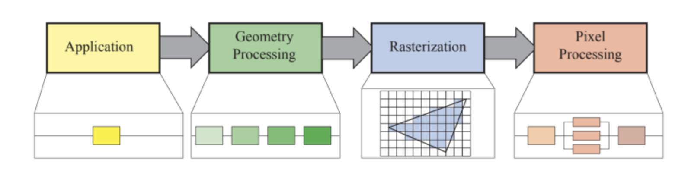
Рисунок 1 – Архітектура конвеєра рендерингу

- Програмний етап

Головна мета програмного етапу є оформлення та надсилання вхідних даних на етап обробки геометрії. Реалізація певних функції в програмному етапі, наприклад колізій чи рух об’єкта та камери, будуть впливати на дані, що надходять далі на конвеєр. Вплив навіть може зменшувати або збільшувати кількість об’єктів геометрії, що необхідно обробити.

- Етап обробки геометрії

Об’єкти з програмного етапу подаються на етап обробки геометрії у вигляді геометричних примітивів, а саме трикутників з їх вершинами. Обробка геометрії ділиться на декілька етапів (Рис 2)[5]:
- трансформація об’єктів та камери;
- освітлення;
- проєкція;
- відсікання;
- трансформація у простір вікна.
На початку для визначення позиції вершин трикутника завжди необхідно мати набір координати. Щоб відобразити трикутники на екрані, вершини необхідно перевести у різні простори або координатні системи. Трикутники на початку мають координати, що визначають їх позицію в об’єкті. Така позиція описує трикутник у просторі об’єкту. Кожен об’єкт має свої трансформації, що переміщують чи змінюють його, та координати, що визначають його позицію.

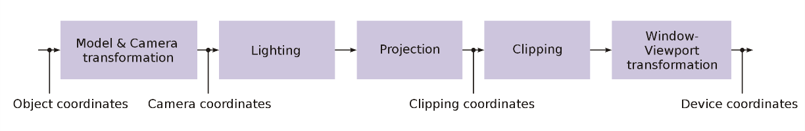
Рисунок 2 – Етапи обробки геометрії

Якщо накласти трансформації об’єкта на кожну вершину та нормаль, то об’єкт буде перенесено у простір світу або координатної системи світу. Якщо виконати трансформації кожного об’єкту, то всі об’єкту будуть існувати в одному просторі.
Для рендерингу зображення, необхідно мати об’єкт, за допомогою якого можна спостерігати віртуальний світ з усіма об’єктами. Таким об’єктом є віртуальна камера, що має позицію у вигляді координат та напряму, куди камера направлена. Остання трансформація переміщує усі об’єкти та камеру так, щоб позиція камери була в центрі системи координат і камера була направлена в напрямку вісі z, а вісь y та x – вверх та вправо відповідно. Після даної трансформації усі об’єкти знаходяться в просторі камери, що дозволяє робити проєкції та відсікання.
Необхідно зазначити, що напрям вісі z може відрізнятися в різних графічних APIs. Вибір напрямку вирішує подальший спосіб розробки програми, оскільки необхідно буде враховувати при наступних маніпуляціях.
Етап освітлення може виконуватися як в етапі обробки геометрії, так і в етапі обробки пікселів. Головна мета визначення кількість освітлення та затінення, яке необхідно надати об’єкту, що візуалізують.
Під час проєкції координати всіх об’єктів нормалізуються так, щоб вони знаходилися в кубічному об’ємі розмірами від -1 до 1 по всіх вісях. Такий об’єм називається канонічним об’ємом огляду, а координати в ньому – нормалізовані координати пристрою. Окрім нормалізації, на об’єкти накладається трансформація перспективи, де чим далі об’єкт від камери, тим меншим він здається. Проєкція з перспективою перетворює об’єм огляду з кубічної форми в пірамідальну.
Відсікання може відбуватися як до проєкції, так і після. Уся суть полягає в пошуку трикутників, що знаходять поза об’ємом огляду або перетинаються з ним. Якщо трикутники, що знаходяться поза межами об’єму можна просто відкинути, то трикутники, що перетинають об’єм необхідно обрізати, а полігон, що утворився після обрізання трикутника, за необхідності, потрібно поділити на декілька трикутників.
Використовуючи проєкції трикутників, що знаходяться в об’ємі огляду, та нормалізовані координати пристрою, ми можемо трансформувати їх так, що координати їх вершин відповідатимуть координатам вікна, у яке буде виводитися зображення[2].

- Етап растеризації

Знаючи координати вершин трикутників на екрані, задача полягає в пошуку пікселів, що належать відповідним трикутникам. Використовуючи різні методи, спершу відбувається пошук сторін. Знаючи де сторони, ми починаємо пошук кожного пікселя, що лежить всередині трикутника. Для кожного пікселя, використовуючи дані з трикутників та вершин, ми можемо інтерполювати значення на цей певний піксель.

- Етап обробки пікселів

Знаючи, де знаходяться пікселі, та дані, що були на них інтерпольовані, ми можемо використовувати різні способи оброблення. В обробку може входити накладання відповідно текселя з зображення текстури, рівень освітлення та затінення пікселя тощо.

- Визначення видимості прихованих об’єктів

Створення, обробка та візуалізація об’єктів потребує усіх можливих ресурсів. Тому пошук способів зменшення часу візуалізації об’єктів є важливою проблемою.
Одним з розв’язань цієї проблеми є необхідність пошуку поверхонь об’єкта, які не можуть бути видимими глядачу з заданого ракурсу.

- Back-face culling

Даний метод є простим у виконанні. Для його реалізації необхідно мати вектор нормалі поверхні та вектор напрямку камери. Маючи цих два вектори ми можемо обчислити їх скалярний добуток, щоб дізнатися чи збігається їх напрям. Якщо напрям збігається або вектори перпендикулярні, то дані поверхні при обробці полігонів об’єкта ми можемо пропускати, щоб не було потреби в їх візуалізації [6].

- Глибинна буферизація

Глибинна буферизація потребує створення буфера, що повинен зберігати значення глибини для кожного окремого пікселя. На початку буфер заповнюється найдальшим значенням для кожного пікселя. Коли трикутники по черзі візуалізують, то значення глибини кожного пікселя кожного трикутника порівнюється зі відповідним значенням у буфері. Якщо значення ближче за те, що у буфері, то візуалізують новий піксель і оновлюється значення буфера на нове. Якщо значення далі, то цикл переходить на наступний піксель. Дане рішення вимагає виділення додаткової пам’яті під буфер, однак є дуже ефективним для припинення повторної візуалізації пікселів(Рис. 3) [5][7].

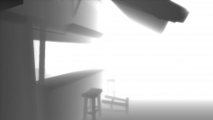
Рисунок 3 – Відображення глибинного буфера

- Накладання текстур

Накладання текстур використовується для деталізації, зміни вигляду, визначення кольорів та нормалей поверхні. Для визначення, з якої позиції зображення текстури необхідно задавати значення пікселя поверхні об’єкта, використовуються текстурні координати або uv-координати. Для правильного відображення текстурного зображення на об’єкті, необхідно, щоб кожна вершина мала свої заздалегідь визначенні uv-координати. Знаючи текстурні координати вершин, ми можемо інтерполювати їх значення на сторони об’єкта з врахуванням перспективи та створити проєкцію зображення текстури на поверхню сторони (Рис. 4)[5][8].

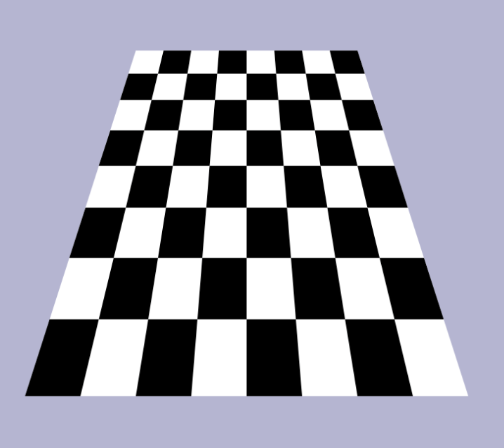
Рисунок 4 – Накладена текстура з врахуванням перспективи

- Затінення

При візуалізації важливим є передача правильного вигляду об’єктів, але використання форм і текстур не достатньо для досягнення цієї мети. Важливу роль у нашому сприйнятті навколишніх об’єктів грає освітлення та затінення. За допомогою симуляції освітлення та затінення ми можемо імітувати рельєфність об’єкта навіть, якщо він плоский. Вигляд об’єкта не обов’язково зображувати з фотореалістичною точністю, оскільки є можливість стилізувати затінення для отримання цікавих оригінальних результатів.
Для визначення вигляду об’єкта використовують моделі затінення. Дані моделі мають властивості, які впливають на те, як виглядатиме об’єкт. Більшість властивостей пов’язані з опису матеріалу поверхні об’єкта. Серед властивостей можна навести колір, шорсткість, блискучість та прозорість. Усі ці властивості впливають на відбиття та заломлення світла, обчислення якого необхідне для визначення вигляду об’єкта [2][3].
Найбільш поширена категорія моделей затінення – це гладке затінення. Гладке затінення використовує нормалі вершин, що обчислюються пошуком осередненого вектора нормалі усіх суміжних полігонів вершини. За допомогою нормалей вершин виникає можливість інтерполювати значення нормалей на всю поверхню полігону, що дозволяє обчислити рівень освітлення для всіх пікселів полігону.

- Джерела світла

У комп’ютерній графіці розрізняють такі види джерел світла:
- направлене світло;
- точкове світло:
  - рівномірне;
  - прожекторне;
- геометричне світло;
- зовнішнє світло.
Направлене світло задається кольором та вектором напрямку. Даний тип світло падає на всі об’єкти, що не знаходяться в тіні іншого об’єкта від заданого направленого світла.
Точкове світло являє собою точку в просторі, яка має колір та освітлює об’єкти в визначених напрямах. Рівномірне точкове світло освітлює об’єкти у всіх напрямах рівномірно. Прожекторне точкове світло освітлює об’єкти у певному об’ємі, що найчастіше має форму конуса.
Геометричне світло являє собою тривимірний об’єкт, що зі всіх своїх поверхонь визначає напрями освітлення. Особливістю даного типу світла є те, що, маючи розміри та форму геометричного світла ми можемо створювати більш точні та гладкіші тіні.
Зовнішнє світло є таким типом світла, що завжди освітлює об’єкти, навіть при відсутності інших джерел світла.

- Затінення за Ґуро

Метод Ґуро є найпростішим покращенням методу плаского затінення. Використовуючи логіку гладкого затінення, ми знаходимо нормалі кожної вершини. Однак замість того, щоб інтерполювати значення нормалей на весь полігон, ми обчислюємо кольори вершин. Після чого ми інтерполюємо значення кольорів у вершинах на всю поверхню полігону (Рис. 5)[5][9].

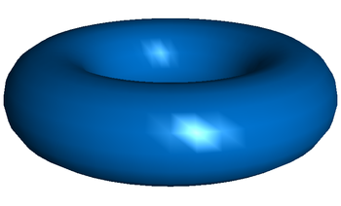
Рисунок 5 – Приклад затінення за Ґуро
- Затінення за Блінн-Фонгом

Затінення за Блінн-Фонгом є покращенням методу затінення за Фонгом. Порівняно з методом Ґуро, метод Фонга повністю побудований на логіці гладкого затінювання. Після інтерполяції значень нормалей вершин на весь полігон відбувається обчислення освітленості та кольору кожного пікселя поверхні полігону. За допомогою моделі Фонга, ми описуємо взаємодію різних джерел світла з поверхнею за допомогою трьох компонент[10]:
- зовнішня;
- розсіювання;
- відбиття.
Ідея покращення Блінна полягає в тому, щоб замінити обчислення скалярного добутку векторів напрямку відбитого світла та напрямку до глядача (віртуальної камери) на обчислення скалярного добутку векторів напрямку нормалі з напіввектором між векторами напрямку світла і напрямку до глядача. Перевага полягає в тому, що ми можемо обчислити напіввектор лише раз для відповідного джерела світла, коли при використанні методу Фонга необхідно для кожного пікселя вираховувати вектори напрямку до глядача та напрямку відбитого світла (Рис. 6-7)[5][11].

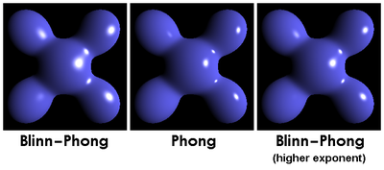
Рисунок 6 – Приклад затінення за Блінн-Фонгом
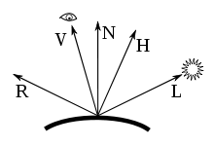
Рисунок 7 – Вектори для обчислення затінення за Блінн-Фонгом
Для обчислення напіввектора між векторами напрямку до глядача та напрямку світла використовують формулу[11]:

$$\begin{aligned}\hat{h}=\frac{l+v}{\left\|l+v\right\|},\#\left(1\right)\end{aligned}$$
де l – вектор напрямку світла;
v – вектор напрямку до глядача.
Тоді загальна формула для визначення інтенсивності освітленості від одного направленого джерела світла виглядатиме так[11]:

$$\begin{aligned}I=I_{зовн}+I_{напр}\left(\hat{n}∙\hat{l}\right)+I_{напр}{\left(\hat{n}∙\hat{h}\right)}^{μ}, \#(2)\end{aligned}$$
де I_{зовн} – інтенсивність зовнішнього світла;
I_{напр} – інтенсивність направленого світла;
n – вектор нормалі поверхні;
l – вектор напрямку світла;
h – напіввектор між векторами напрямку до глядача та напрямку світла.
μ – коефіцієнт відбиття.

- Існуючі методи стилізованого рендерингу

Використання не фотореалістичного рендерингу є важливою складовою, що допоможе реалізувати стилізацію зображення. Побудова рішення цілком і повністю залежить від бачення розробника чи замовника.
Створення стилю завжди обертається навколо таких речей як ідеї, абстракції, настрою та акценту. Але оскільки дані терміни є широкими у значенні, то дозволяють відтворювати різні задуми розробника.
Методи стилізації можна розділити на два типи:
- непрямі методи;
- прямі методи.
Непрямі методи не пов’язані з роботою програми рендерингу. Дані методи полягають у створені, наприклад, моделей чи текстур, що несуть за собою певним стиль, який може виявлятися в формах, деталізації, палітрі кольорів тощо.
Прямі методи безпосередньо беруть участь всередині програми рендерингу як певні алгоритми, що при використанні моделей чи текстур певним чином ними маніпулюють.

- Затінення за Ґуч

Затінення за Ґуч або затінення «від холодного до теплого» було винайдене та представлене Емі Ґуч у роботі [12]. У роботі показується, що замість затінення від чорного до кольору поверхні, можливо також створювати затінювання, що буде переходити від «холодного» синього кольору до «теплого» жовтого кольору (Рис. 8).

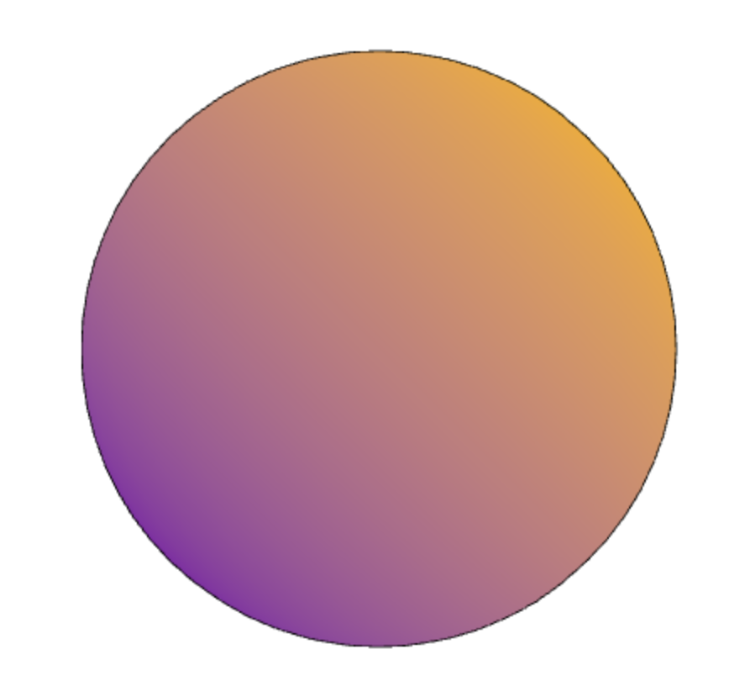
Рисунок 8 – Приклад затінювання за Ґуч

Підґрунтям для методу є ідея, що для художників тон кольору та його температура є важливими інструментами при створенні зображення. Особливу важливість для затінення грає саме температура кольору, де для темніших ділянок можна використовувати так званий «холодний» колір, а для світліших «теплий». Також відчуття глибини передається нерівномірною зміною від кольорів.
Для визначення кінцевого тону кольорів нам необхідно дві палітри кольорів: від синього до жовтого та від чорного до кольору поверхні (Рис 9) [12].

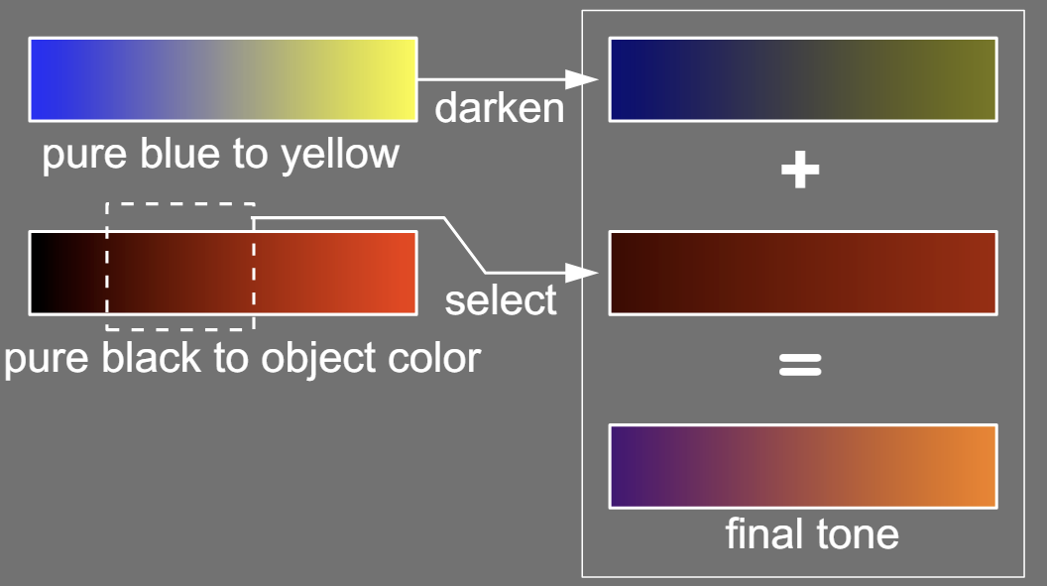
Рисунок 9 – Змішання двох палітр кольорів для отримання кінцевого тону

Для обчислення кольору поверхні, використовується формула[12]:

$$\begin{aligned}I=\left(\frac{1+\hat{l}∙\hat{n}}{2}\right)k_{холд}+\left(1-\frac{1+\hat{l}∙\hat{n}}{2}\right)k_{тепл},\#\left(3\right)\end{aligned}$$
де k_{холд} – «холодний» колір;
k_{тепл} – «теплий» колір.
Щоб отримати «холодних» та «теплий» кольори, необхідно обчислити їх за формулами[12]:

$$\begin{aligned}k_{холд}=k_{синій}+αk_{об},\#\left(4\right)\end{aligned}$$
$$\begin{aligned}k_{тепл}=k_{жовтий}+βk_{об},\#\left(5\right)\end{aligned}$$
де k_{синій} – відтінок синього кольору;
k_{жовтий} – відтінок жовтого кольору;
k_{об} – колір поверхні об’єкта;
α та β – коефіцієнти переваги кольору поверхні об’єкта.
За допомогою відтінків синього чи жовтого кольорів можна змінювати силу та різкість зміни температури кольорів. Коефіцієнти переваги кольору поверхні визначають наскільки явно буде передаватися колір поверхні та наскільки сильно буде передаватися зміна освітленості[12].
Недоліки:
- матовість поверхні матеріалу;
- обмеження палітри від синіх до жовтих кольорів.

- Контурне затінення

Контурне затінення, також відоме як Toon (від слова англ. cartoon) shading, імітує стиль коміксів та 2D анімації. Даний метод вирізняється спрощеністю палітри кольорів та імітацією більше плаского матового зображення. Контурне затінення найчастіше використовується як основа при створенні стилізованого затінення, оскільки воно дозволяє створювати широкий асортимент стилів реалізації рендерингу (Рис. 10)[5].

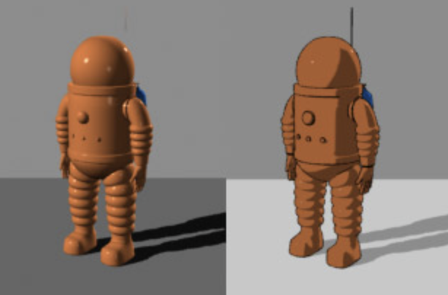
Рисунок 10 – Приклад контурного затінення

Метод можна поділити на дві частини:
- дискретизація затінення;
- накладання контурів.

Процес затінення працює за основною ідею створити дискретний поділ кольорів при затіненні. Такий поділ можна реалізувати у різні способи. Найпростішим рішенням було встановити умовні перевірки для кожного поділу. Інші варіанти полягають в обмеженні можливою палітри кольорів відповідно до кількості кордонів.
У роботі [13] визначається два типи кольорів: освітлений та затінений кольори. Вибір коли їх застосовувати лежить на перевірці скалярного добутку нормалі поверхні з вектором напрямку світла. Якщо значення більше або менше якогось значення, наприклад 0.5, то відбувається зміна кольору.
Формула обчислення кольорів[13]:

$$C_{освітл}=a_{глоб}∙a_{пов}+a_{дж. світла}∙a_{пов}+d_{дж. світла}∙d_{пов},$$
$$C_{затін}=a_{глоб}∙a_{пов}+a_{дж. світла}∙a_{пов},$$
де a_{глоб} – коефіцієнт глобального зовнішнього світла;
a_{пов} – коефіцієнт освітленості поверхні;
a_{дж.світла} – коефіцієнт зовнішнього освітлення від джерела світла;
d_{дж.світла} – коефіцієнт розсіяного світла від джерела світла;
d_{пов} – коефіцієнт розсіювання світла поверхнею.
Процес накладання контурів створює навколо видимих країв об’єкта. Для створення контурів необхідно використовувати методи виявлення контурів.
Недоліки:
- матовість поверхні матеріалу;
- обмеження до двох кольорів.

- Затінення накладанням текстур

Затінення накладанням текстур є простою задачею. Для цього потрібно використовувати метод подібний методу контурного затінення, що дискретизує кольори при затіненні, і для кожного поділу накладати різні текстури.
Прикладом такого затінення, можна вважати затінення олівцем на папері з роботи [13]. Спершу на задній фон накладається текстура паперу. Далі дана текстура змішується з лініями для отримання 4 різних текстур, які діляться на рівні. Чим більший кут між нормалями поверхонь та вектором напрямку світла, тим нижчого рівня використовуються текстури (Рис. 11-12) [13].
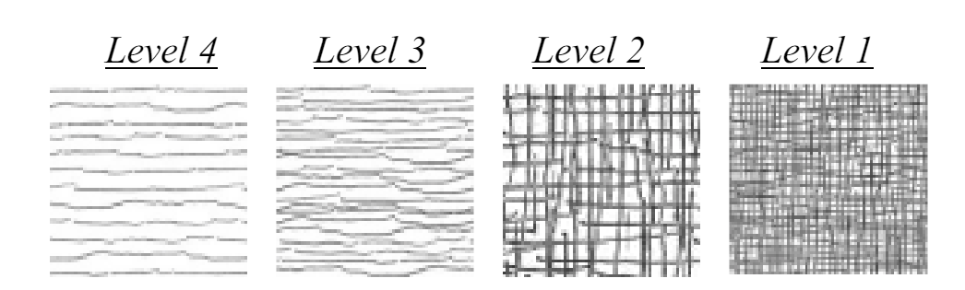
Рисунок 11 – Чотири рівні текстур для затінення

Недоліки:
- створення лише чорно-білого зображення;
- відсутність блисків при затінюванні.

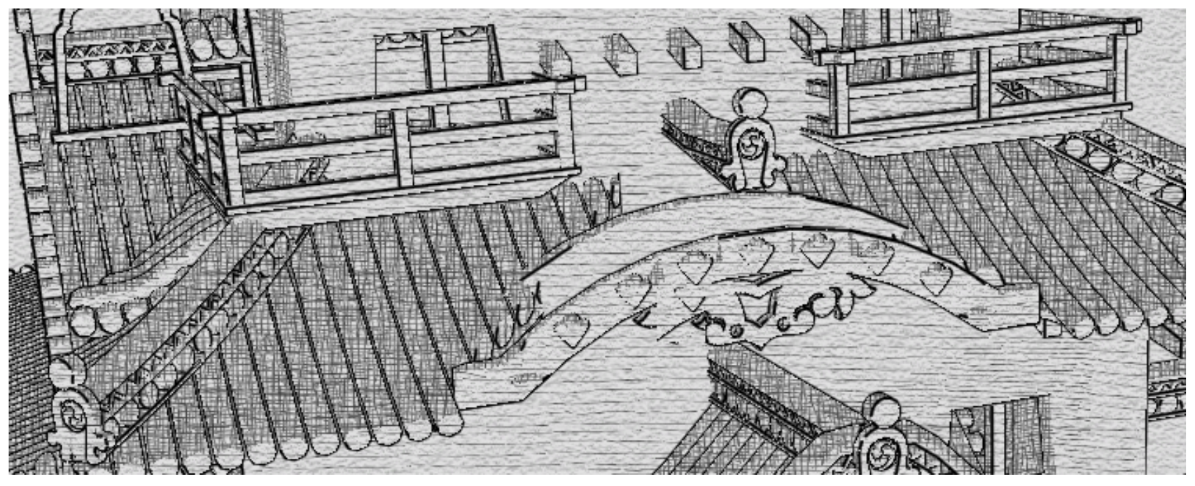
Рисунок 12 – Приклад затінення олівцем на папері

- Обґрунтування теми дипломного проєкту

Розглянуті методи стилізованого рендерингу створенні для передачі певного стилю, однак наявні у них обмеження не дозволяють широко їх використовувати при створенні особливого та оригінального зображення, навіть при їх поєднанні.
Одної з проблем, є матовість відображених поверхонь. Через відсутність обчислення складової блиску поверхня виглядає, наче зроблена з матеріалу з високою шорсткістю. Тому існує необхідність модифікації методу для врахування складової блиску, що дозволить краще контролювати матеріал поверхні.
У методі затінювання за Ґуч палітра кольорів затінювання обмежується до відтінків синього і жовтого. Для можливості різного роду стилізації, необхідно модифікувати метод, щоб можна було використовувати більший асортимент кольорів.
У розглянутому методі контурного затінювання є обмеження на два кольори. Необхідно розв’язати цю проблему введенням обчислення, що може пристосовуватися до зміни кількості дискретизації кольорів.
У згаданому методі затінення накладанням текстур можливо створювати лише чорно-білі зображення. Необхідно ввести можливість зміни кольору текстури, відповідно до кольору об'єкта.
Однак метод стилізації вирішує недоліки та містить в собі основні властивості вищезгаданих методів. За допомогою даного методу існуватиме можливість відображати старі стилі та створювати нові, модифікуючи параметри стилізації.
Отже, засоби рендерингу тривимірної графіки з користувацьким інтерфейсом, зможуть візуалізувати тривимірні об’єкти в реальному часі з використанням наданого методу стилізації.

Висновки до розділу 1

Засоби рендерингу на сьогодні є невіддільною частиною при створенні якісного мультимедійного продукту, включаючи суто інтерактивні програми. Для збереження інтерактивності при взаємодії у реальному часі рендеринг мусить бути швидким та точним, щоб користувач не відчував дискомфорту.
Суть рендерингу полягає в обчисленні кількості світла, що падає на об’єкти та перебуває в навколишньому середовищі. Найпоширенішим методом реалізації даних обчислень є растеризація скануванням ліній, що проходить та обчислює кількість світла на пікселі поверхні сторін кожного об’єкта.
Для програмної реалізації необхідно створити відповідний до методу конвеєр рендерингу. У процесі роботи конвеєра є можливість задавати дані та команди для створення та обробки об’єктів, чия геометрія буде трансформована та спроєктована на площину дисплея. Дані проєкції растеризуються та кожен їх піксель піддається обробці для отримання бажаного зображення.
Оскільки програми рендерингу у реальному часі сильно залежать від швидкості створення зображень, завжди існує потреба в зменшенні навантаження програми. У такому випадку реалізація методів, що зменшують кількість трикутників чи пікселів для візуалізації є критичною необхідністю.
При візуалізації кінцева мета полягає в отриманні бажаного вигляду об’єктів на зображені. Накладання текстур на об’єкт та затінення відносно кількості світла, що він отримує, допомагає змінити його зовнішній вигляд.
Використовуючи методи накладання текстур та затінення, можливо не просто змінити вигляд об’єкта, а зобразити його в певному стилі. Під час реалізації методів стилізованого рендерингу натхнення можна брати з різних навичок художників та їх робіт. Отже, стиль може полягати в передачі емоцій зображення за допомогою зміни палітри кольорів або створення зображення, що схоже на анімацію чи малюнок олівцем.
Однак методи стилізованого рендерингу пристосовані лише для визначеного стилю, тому можуть мати недоліки при реалізації іншого. Беручи ці недоліки до уваги, необхідні модифікувати старі або навіть створити нові методи, щоб досягти бажаного стилю. Тож кінцева мета дипломного проєкту полягає у створені засобів рендерингу тривимірної графіки з користувацьким інтерфейсом, що зможе створювати стилізований рендеринг

- ІНСТРУМЕНТИ РЕАЛІЗАЦІЇ ПРОЄКТУ
- Мова програмування C

C – мова програмування загального призначення, що має сучасний потік керування з простим та лаконічним вираженням команд, великий асортимент операторів та структур даних. Мова С має малу кількість обмежень та дозволяє розробнику використовувати її ефективно у широкому об’ємі задач. Серед інших мов програмування С вважається мовою середнього рівня, що здатна взаємодіяти на нижніх рівнях, але й має функціонал, що може бути достатньо абстрактним, щоб вважатися таким, що притаманний мовам вищих рівнів. [14].
Створена в 1970-х Денісом Рітчі, вона була розроблена для операційної системи UNIX з ціллю замінити мову програмування B, як основну. Мова С з часом набула широкого використання і стала найпопулярнішою мовою програмування аж до 1990-х, де її замінили Java та C#.
Для створення С велику роль грали мови програмування B та її попередник BCPL, з яких було взято багато ідей та структурних особливостей, однак наявність багатьох проблем змушувала до пошуку нових рішень[14].
Обидві мови B і BCPL не мають безлічі типів даних і обмежувалися лише одним, що називався «словом» чи «коміркою» з фіксованою кількістю бітів, що означало, що всі дані мали одну кількість пам’яті виділену на себе. Водночас С містить багато різних типів. Основними типами даних вважаються цілі числа, символи та числа з рухомою комою, а першими ієрархічними типами даних були вказівники, масиви та структури[14][15].
Для маніпуляції використовуються інструкції, що можуть складатися з виразів за допомогою операторів та операндів, присвоєння значень та виклики функцій.
Для керування потоком мова С має необхідні конструкції, що створюють структуру програми, яка визначає порядок дій. Дані конструкції можуть об’єднувати інструкції, закриваючи їх у блоки, робити вибір за допомогою умовних операторів, оператору вибору, операторами циклу з умовою зверху та знизу та оператором виходу з циклу чи вибору.
Функції повертають та приймають основні типи даних та вказівники, можуть викликатися рекурсивно та бути описаними в окремому файлі.
Локальні змінні подібно до мови B повинні оголошуватися зі специфікатором типу, зазвичай автоматичний тип, що визначає виділення та вивільнення пам’яті змінної при входженні та покиданні області видимості змінної відповідно. На відмінно від свого попередника, мова С не вимагає зазначати специфікатор у коді, оскільки компілятор визначає всі змінні як автоматичні, якщо не було зазначено інший специфікатор Окрім автоматичного типу є статичний тип, що визначає життя змінною від компіляції й до кінця роботи програми.
Глобальні змінні на відмінно від локальних змінних мають лише статичний специфікатор, що визначається автоматично при компіляції. Якщо глобальна змінна знаходиться в окремому файлі, то може бути залучений зовнішній специфікатор, що визначає видимість змінної на всю програму. Глобальні змінні без зовнішнього специфікатора видимі лише в межах свого файлу.
При компіляції препроцесор С заміняє виклики всіх макросів відповідним кодом, включає файли з кодом та дозволяє умовну компіляцію коду[14].

- Стандарти

Протягом наступних років мова пройшла багато змін та набула нових якостей та можливостей, що на сьогодні мова С є дуже відмінною від тої, що створювалася 50 років тому. За цей час було створено безліч нових стандартів, що доповнювали та вирішували наявні на той час проблеми мови. Кожен стандарт змінював мову, але він створювався з метою, щоб код з минулих стандартів міг працювати з наступними. Хоч можливість такої зворотної сумісності призвела до того, що розробники не були вмотивовані оновлювати код з використанням нових особливостей [16].

- K&R C

Стандарт K&R C, також відомий як C78, названий на честь своїх авторів Браяна Кернігана та Деніса Рітчі, був неофіційним і більш умовним. Для опису мови у 1978 році Керніган і Рітчі випустили перше видання своєї книги The C Programming Language. Книга швидко набула популярності та стала свого роду довідником використання мови на практиці, хоч і не містила повного опису мови на той момент [15].
З моментом створення в 1973 і до 1980 мова доповнилася новими структурами та функціоналом. До мови були додані нові типи даних для довгих чисел та чисел без знаку. Також додані нові ієрархічні типи даних, наприклад переліки та об’єднання. Також протягом цього часу були переписані багато утиліт, покращена портативність мови та безпека роботи з типами. Типи були більш описаними, включаючи вказівник, взаємодія з якими майже не відрізнялася від взаємодії з іншими типами. У мову були додані позначення перетворення типів для введення ясності та уточнення при перетвореннях. Функції тепер могли бути описаними пустим типом, тобто такими, що не повертають значення. Також вони могли отримувати та повертати значення структур чи об’єднань [15].

- ANSI C

У 1982 році книга застаріла та не містила всієї інформації про мову, а наявна інформація була не точною. Популярність використання мови та контракти з комерційними та урядовими установами лише підбурювали до створення офіційного стандарту мови[15].
У 1989 році комітет X3J11 ANSI (Американський інститут національних стандартів) подав свій звіт, який році був затверджений ISO (Міжнародна організація зі стандартизації), що дало початок стандарту C89 або ANSI C. Також, оскільки ISO затвердило стандарт в 1990 році, ANSI C можуть позначати C90.
Новостворений стандарт додавав у мову С більше ясності та послідовності. Він визначає умови, що описують характеристику імплементації мови. Серед цих умов [16]:
- умови не портативного коду:
  - поведінка, що визначається реалізацією – розробник компілятора сам визначає поведінку, і мусить це задокументувати;
  - неспецифікована поведінка – встановлення розробником правильної поведінки, на яку стандарт не встановлює ніяких вимог чи правил;
- умови поганого коду:
  - невизначена поведінка – встановлення розробником неправильної поведінки, на яку стандарт не встановлює ніяких вимог чи правил;
  - обмеженість поведінки – обмеження чи вимога до поведінки, яка повинна виконуватися;
- умови портативного коду:
  - сувора відповідність:
    - використовує лише специфіковану поведінку;
    - не перевищує ліміт поведінки, що визначається реалізацією;
    - не має виводу, що залежить від поведінки, що визначається реалізацією, чи поведінки, що неспецифікована або невизначена;
  - відповідність – програма, що залежить від непортативних особливостей, що не порушують сувору відповідність.
Окрім умов, стандарт додає нового функціоналу мові С та змінює деякий інший. Одна з головних особливостей ANSI C – це наявність прототипів функцій, що дозволяють оголошувати функції без їх реалізації. Також функції при оголошенні мусять уточнювати тип параметрів, що вона отримує. Додана можливість створення вказівника з пустим типом. Додана можливість створення константного типу, що дозволяє використовувати змінну лише для отримання її значення, тобто змінній не може бути присвоєне інше значення. Однак це не означає, що значення змінної неможливо модифікувати[15][16].

- C99

У 1999 році вийшла нова стандартизація, яка була покликана доповнити та виправити ANSI C, та додати функціонал, що полегшить роботу з кодом. Були додані директиви, що дозволяли оголошувати функції таким, що при компіляції код функції вставлявся на місце виклику, замість виклику самої функції. Було додано нові типи даних, наприклад дуже довгі цілі числа, логічні та комплексні. Ініціалізація структур тепер могла бути з уточненням значення на поле структури. Були додані масиви змінної довжини, що визначали свій розмір у процесі програми. Структури можуть мати гнучкі масиви. Додані математичні функції, що використовують функції відповідно до типів даних аргументів.

- Використання в комп’ютерній графіці

Сама мова С не має можливостей роботи з графікою, через що вона потребує використання бібліотек, що взаємодіють з системою для надання можливостей створення графіки.
Особливості С, що дозволяють працювати на низькому рівні, дозволяє створювати швидку та ефективну програму, що є необхідним для реалізації додатків з графікою у реальному часі.
Для використання мультимедійних можливостей системи С може використовувати бібліотеки, що дозволяються працювати з вікнами операційної системи Windows, Linux і macOS. Для полегшення створення програми з вікнами є створені мультимедійні бібліотеки, наприклад SDL, що написані мовою С.
Більшість програм користувацького інтерфейсу реалізовані за допомогою С або С++ з ухилом на чисту мову С. Серед таких програм відомі GTK, Nuklear, ImGUI, microui та ін.
Графічні API такі, як OpenGL, DirectX та Vulkan, створені для роботи з графічним процесором та комп’ютерною графікою, побудовані на мовою С.

- Мультимедійні засоби SDL

Simple DirectMedia Layer (SDL)[18] кросплатформна бібліотека розробки, що надає доступ для використання аудіо, пристроїв вводу і графічного процесора за допомогою графічних APIs, наприклад OpengGL, Vulkan чи Direct3D. SDL використовується при розробці відеоігор, відеопрогравачів та емуляторів.
SDL написаний на мові C і може працювати з мовою С++. Також він має підтримку на операційних системах Windows, macOS, Linux і також мобільних операційних система Android та IOS.
SDL дозволяє працювати з тривимірною графікою разом з графічними APIs, дозволяє створювати декілька вікон, зчитувати та оброблювати користувацький ввід.
Також SDL здатен поєднуватися з різними програмами створення графічного користувацького інтерфейсу.

- Графічний користувацький інтерфейс Nuklear

Nuklear [19] є інструментарієм для створення графічного інтерфейсу негайного режиму. Написаний за стандартом ANSI C, Nuklear був створений як простий вбудований користувацький інтерфейс для програм незалежний від інших програм. Він є портативним та ефективним без лишніх витрат пам’яті. Є можливість повної видозміни інтерфейсу. Складається лише з одного хедера, модулі якого можна частково компілювати за потреби. Дозволяє створювати вікна, віджети та вибір кольору
Nuklear зручний та швидкий у використанні. Він є однієї з найкращих бібліотек для створення графічного інтерфейсу і гарно підходить для розробки з SDL.

- Середовище розробки Microsoft Visual Studio

Visual Studio [20] є вбудованим середовищем розробки створене для розробки комп’ютерних програм, включаючи веб та мобільні застосунки. Visual Studio використовує платформи розробки програмного забезпечення Microsoft, а саме Windows API, Windows Forms, Windows Presentation Foundation та Windows Store для створення вікон програми та взаємодії з ними.
Створена компанією Microsoft у 1997 році програма пройшла довгий шлях вдосконалення та розширення. Програма набула широкої популярності протягом цього часу. Вона відома своїм зручним та кастомізованим інтерфейсом, гарним і інформативним редактором коду, зневаджувачем, що допомагає шукати хиби в коді та можливістю розширювати функціонал програми за допомогою різних програмних пакетів.
Visual Studio підтримує 36 мов програмування, які підтримують роботу з редактором та зневаджувачем. Також він може створювати як машинний код, так і керований, що дає більшої точності стосовно роботи програми.
Visual Studio має три видання:
- community є безплатною версією, що має базовий функціонал програми, зробленої для розширення доступності інструментів програмування для звичайних програмістів чи малі команди розробників;
- professional є платною комерційною версією, що надає можливість розроблювати застосунки на всіх доступних мовах програмування, доступ до бібліотеки MSDN та розширює можливості веброзробки;
- enterprise є найвищим рівнем комерційної версії програми, що, у додачу до можливостей видання Professional, додає інструментарій для ширшої розробки програмного забезпечення, баз даних та ін.

- Редактор коду

Редактор коду Visual Studio має безліч інструментів, що полегшують життя розробнику. За допомогою IntelliSense редактор підсвічує синтаксис коду та допомагає доповнювати код при створенні змінних, функцій, методів та циклів таких, що вже були оголошені. Редактор може складувати блоки коду, що допомагає зменшити розмір коду для перегляду, якщо частина коду вже готова. Також він має широкі можливості пошуку в тексті коду, а саме звичайний пошук, що знаходить шуканий елемент тексту, інкрементний пошук, що дозволяє продовжувати шукати наступні згадки шуканого тексту, і пошук регулярного виразу, що знаходить усі елементи коду, що схожі на ті, біля яких знаходиться курсор. Редактор коду також підтримує рефакторинг, що покликаний полегшити сприйняття коду, покращити дизайн, структуру та імплементацію програмного забезпечення без зміни поведінки програми. Окрім рефакторингу, ще існує можливість створювати закладки в коді, для полегшення навігації та поділу структури програми.

- Зневаджувач

Зневаджувач Visual Studio працює як зі звичайним кодом, так і з машинним кодом будь-якої мови програмування, що підтримується середовищем розробки. Зневаджувач дозволяє зображувати процес зневадження, якщо код для процесу доступний для перегляду в програмі або, якщо не доступний, то зображується код створений на асемблері. Під час процесу зневадження можна встановлювати точки зупину, що зупиняють програму, можливо за якоїсь умови, щоб переглянути стан змінних у програмі. За допомогою декількох вікон, можна підготувати набір змінних, що є важливими у процесі виконання програми. При зупинці зневаджувачем можна покроково обходити інструкцію за інструкцією з можливістю входження в функції або пропуску її реалізації з отриманням її результату.

- Інструменти

Провідник рішень допомагає керувати проєктами програми, синхронізувати та змінювати їх налаштування. Для кожного проєкту провідник налаштовує залежності, що братимуть участь при компіляції. Він дозволяє додавати файли з кодом, фільтрувати їх за певною структурою та виводити діаграми класів, що присутні у файлах коду.
Редактор властивостей дозволяє змінювати інтерфейс та властивостей вікон програми таких, як редактора коду, зневаджувача і провідника рішення. Серед властивостей може бути розмір, колір, шрифт і багато чого іншого.

- Допоміжні інструменти
- Засоби для роботи з динамічними масивами

У роботі використовується бібліотека, що допомагає працювати з динамічними масивами [21]. Дана бібліотека дозволяє поводитися з динамічним масивом подібно до vector з мови С++. Програма містить можливості пушити значення в масив, оголошувати масив певного розміру, отримувати довжину масиву та звільняти виділену на нього пам’ять. Тип масиву не має значення, оскільки дана реалізація дозволяє створювати динамічний масив любого типу, знаючи його розмір в байтах.
Працює даний масив за допомогою виділення пам’яті на відповідний тип і кількість елементів в масиві, додаючи зверху 2 додаткових байти. Ці байти зберігаються значення кількості елементів та його місткість. При спробі занесення елемента в масив буде відбуватися умовна перевірка.
Якщо на масив, ще не виділялося пам’яті, то відбувається виділення пам’яті на відповідну кількість з розміром типу елементів масиву. Після виділення на перший байт масиву заноситься місткість, а на другий байт кількість елементів.
Якщо масив вже був виділений, то йде перевірка місткості масиву, і якщо у ньому є місце, то кількість збільшується, а елемент заноситься в масив.
Якщо місткість перевищено, то відбувається нове виділення пам’яті на масив, що матиме місткість для удвічі більшої кількості елементів. Дана особливість дозволяє обмежити кількість повторних виділень пам’яті.
При реалізації проєкту даний засіб був модифікований та отримав дві нові можливості:
- оголошення динамічного масиву без розміру;
- скидання кількості елементів в масиві, що «очищує» масив від значень.

- Засоби для роботи з файлами зображень

uPNG [22] є бібліотекою, що дозволяє завантажувати та декодувати файли зображення формату PNG у звичайний байтовий буфер, що зручно використовувати для задавання текстур. Бібліотека є простою та малою, виконуючи лише найменший мінімум, що необхідний для створення текстур.
Дана бібліотека підтримує зображення, що використовують значення кольорів RGB, RGBA, відтінки сірого та відтінки сірого зі значенням альфи. RGB і RGBA підтримують тільки 8 бітові значення елементів кольорів, а відтінки сірого 1, 2, 4 і 8 бітові. Також завантажувати файли формату PNG можна з пам’яті програми чи файлів. Бібліотека дозволяє отримувати стани, що призвели до помилок, і номер рядка, де виникла помилка, у файлі з кодом бібліотеки.
Після завантаження файлу можна прочитати його хедер і встановити властивості зображення, можна декодувати файл зображення і можна звільнити пам’ять виділену на зображення. Можна отримувати ширину та висоту зображення, розмір буфера зображення у байтах, кількість бітів на піксель, бітів на компоненту, байтів на піксель, компонентів на піксель. Також можна отримувати формат буфера зображення і вказівник на нього.

Висновки до розділу 2

Вибір інструментів для реалізації проєкту є задачею, що не можна розв’язати поділом на малі підзадачі. Цей вибір залежить від особливостей кожного інструмента. Лише вибір інструментів, що гарно взаємодіють разом, може вважатися правильним розв’язанням проблеми.
Мова С створена з можливістю розробки широкого аспекту програм. Стандартизація мови дозволяє працювати з функціоналом останніх нововведень, водночас з можливістю роботи з кодом минулих стандартів. Наявність бібліотек, що дозволяють взаємодіяти напряму з мультимедійними засобами системи робить мову С одним з найкращих виборів для створення комп’ютерної графіки.
SDL дозволяє об’єднати можливості створення мультимедійного продукту на декількох операційних системах без потреби створення окремого коду, що підтримувався б відповідною системою.
Nuklear написаний на ANSI C, дозволяє створювати базовий необхідний набір віджетів та вікон, що необхідні для створення користувацького інтерфейсу користувача. Він простий та швидкий і може бути пристосований до любої мультимедійної програми.
Visual Studio дозволяє зручно та швидко писати код, форматувати та змінювати його. Використовуючи зневаджувач, можливо легко та ефективно знайти помилки в коді та виправити їх. Дане середовище розробки підтримує широкий асортимент інструментів розробки та має можливість завантажувати пакети розширень для конкретної потреби.
Для полегшення створення програмного забезпечення, що взаємодія з великою кількістю об’єктів та потребує можливості декодувати зображення, було обрано та модифіковано до потреби засоби роботи з динамічними масивами та файлами зображень формату PNG.
За допомогою обраних інструментів можливо розв’язати поставлену задачу створення засобів рендерингу тривимірної графіки з користувацьким інтерфейсом, що створює стилізований рендеринг.

- ЗАСОБИ РЕНДЕРИНГУ ТРИВИМІРНОЇ ГРАФІКИ
- Структура програмного забезпечення

Під час створення засобів рендерингу тривимірної графіки з користувацьким інтерфейсом для реалізації стилізованої візуалізації було спроєктовано структуру програмного забезпечення (Рис. 13), що здатна виконати поставлену задачу.

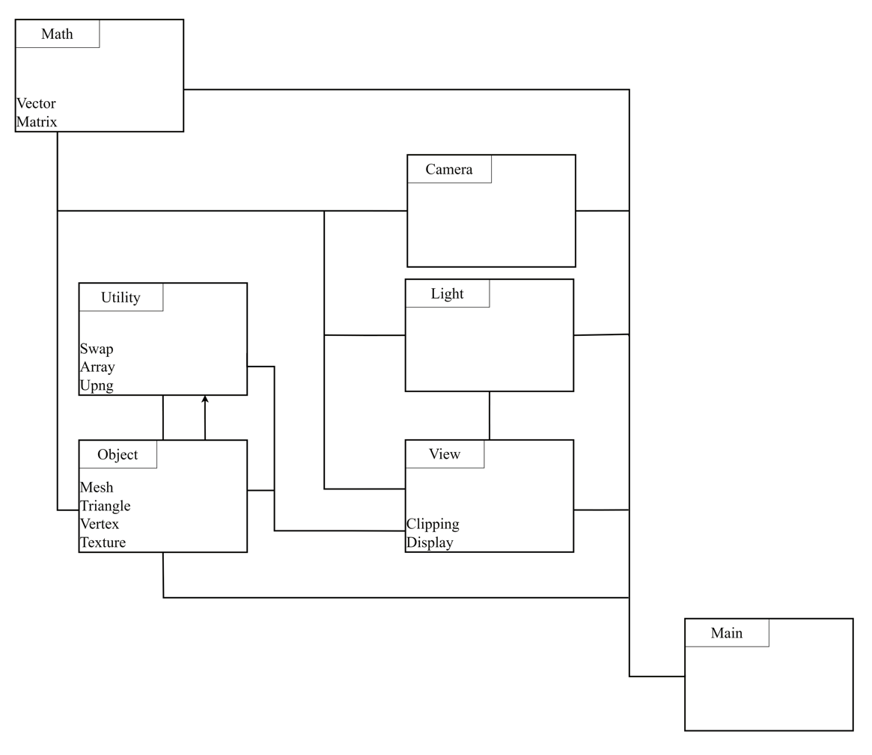
Рисунок 13 – Структура програмного забезпечення

- Модуль Math

Математичний модуль відповідає за математичну логіку програми. Даний модуль містить необхідні блоки для роботи з лінійними трансформаціями об’єктів, що необхідно візуалізувати.
Модуль ділиться на два блоки:
- блок Vector містить опис структур векторів, що складається з чотирьох змінних типу чисел з рухомою комою для визначення координат x, y, z та w. Вектори використовуються для зображення позицій вершин у тривимірній площині та на площині дисплея, напрямку світла, камери, нормалей вершин та поверхонь, опису обороту, переміщення та масштабування мешів об’єктів та камери чи для опису інтенсивності червоної, зеленої та синьої компонент кольору. Вектори беруть участь у визначені видимих поверхонь та знаходженні барицентричних координат в трикутниках. Блок має метод для роботи з векторами, а саме він реалізує створення, додавання, віднімання векторів, множення векторів на скаляр, отримання довжини та нормалізація вектора. Також є можливість реалізовувати
- блок Matrix містить опис структуру матриці, що містить масив чисел з рухомою комою розміром 4х4. Матриці беруть участь у трансформаціях вершин. Матриці можуть робити трансформації переміщення, масштабування, обертання, перспективи та проєкції. Матриці можуть бути перемножені для отримання загальної матриці, що повністю проводить трансформацію вершин. Блок має методи для роботи з матрицями, а саме він реалізує створення матриці ідентичності, матриці обертання за вісями x, y та z, матриці перспективи та проєкції та матриці погляду на ціль.

- Модуль Utility

Модуль корисних допоміжних інструментів, що використовуються для полегшення реалізації програмного забезпечення. Даний модуль містить блоки необхідні для роботи з динамічними масивами, зображеннями та міняти значення змінних місцями. Він поділяється на три блоки:
- блок Swap відповідає за можливість обміну місцями значень змінних. Методи блоку дозволяють міняти місцями змінні з типами цілих чисел, чисел з рухомою комою, структур текстур, вершин та трикутників;
- блок Array відповідає за реалізацію динамічних масивів. Його функціонал описаний у 2.5.1;
- блок UPNG відповідає за реалізацію роботи зі зображеннями. Його функціонал описаний у 2.5.2.

- Модуль Object

Об’єктний модуль відповідає зображення структури об’єктів, дані яких були завантажені у вигляді мешів, що складаються з трикутників, що у своєю чергою складаються з вершин. Даний модуль складається з чотирьох блоків:
- блок Texture описує структуру текстурних координат, що складається з двох змінних типу чисел з рухомою комою для визначення координати u і v. Також він дозволяє копіювати дані структури;
- блок Vertex описує структуру вершини полігону, зазвичай трикутника, що складається з вектора координат для визначення позиції вершини відносно системи координат та вектора нормалі вершини;
- блок Triangle описує структуру трикутника, що складається з трьох вершин, трьох координат, з вектора нормалі, базового кольору поверхні та посилання на буфер зображення текстури. Блок містить методи, що повертають нормаль трикутника та барицентричні ваги точки на поверхні трикутника;
- блок Mesh відповідає за завантаження об’єкта з файлу формату OBJ та створення з даних цього об’єкта меша. Для запису сторони описана її структура, що містить індекс вершин, текстурні координати та індекси нормалей. Для збереження даних об’єкта описана структура меша, що складається з динамічного масиву вершин меша, нормалей вершин і сторін, буфер текстури меша і векторів для визначення масштабу, обертання та переміщення. Блок містить методи для отримання кількості сторін меша, кількості мешів, для отримання вказівника на меш та звільнення пам’яті виділеною на всі меші.

- Модуль Light

Світловий модуль описує структуру направленого світла, що має вектор напрямку світла. Модуль містить методи для ініціалізації світла, отримання його напрямку та встановлення нового. Також наявні модулі для обчислення кольору поверхні.

- Модуль View

Оглядовий модуль відповідає за растеризацію, відсікання та за коректне виведення візуалізованого зображення у вікні програми. Модуль складається з двох блоків:
- блок Clipping відповідає за відсікання полігонів, що знаходяться поза об’ємом огляду. Для виконання даної задачі у ньому описано структуру площини, що складається з точки та нормалі, та структури полігону, що може містити обмежену кількість вершин, їх нормалей та текстурних координат. Блок містить методи для ініціалізації піраміди огляду, методи для створення полігону зі сторін меша, метод для отримання трикутників з полігону та метод відсікання полігону;
- блок View відповідає за ініціалізацію вікна, отримання його ширини та висоти, растеризації пікселів та трикутників, оновлення, очищення та виведення буферів кольору та глибини та звільнення пам’яті виділеної на вікно.

- Модуль Camera

Камерний модуль описує структуру камери, що складається з вектора позиції, вектора напрямку, вектора швидкості та значень повороту горизонтально та вертикально.
- Модуль Main

Головний модуль реалізує програму використовуючи розроблений алгоритм рендерингу. Він використовує наявні модулі програми для виконання поставленої задачі візуалізації.

- Стилізований рендеринг тривимірних об'єктів

Побудова любого алгоритму рендерингу полягає у створенні конвеєра рендерингу, що здатен виконувати поставлену задачу. Конвеєр складається з програмного етапу, етапу обробки геометрії, етапу растеризації та етап обробки пікселів. Від реалізації кожного з етапів залежатиме кінцевий результат у вигляді нашої стилізованої візуалізації тривимірної графіки.
Для можливості постійної роботи конвеєра використовується дизайн ігрового циклу. Ігровий цикл полягає в трьох кроках:
- опрацювання користувацького вводу;
- обробка геометрії від змін створених користувачем;
- вивід кінцевого зображення користувачу.
Побудова конвеєра в такому вигляді дозволяє створити інтерактивну програму рендерингу з можливістю користувачу задавати зміни за допомогою графічного інтерфейсу.

- Програмний етап

Програмний етап (Рис. 14) починається ще до ігрового циклу. Його перша мета це налаштування програми, щоб вона була готова до візуалізації об’єктів. Спершу необхідно ініціалізувати вікно програми, куди буде виводитися готове зображення. Як тільки вікно буде готовим до роботи, то починається ініціалізація середовище сцени рендерингу. Ініціалізуються джерела світла, матриця проєкції, піраміда об’єму огляду і вкінці завантажуються дані мешів об’єктів.

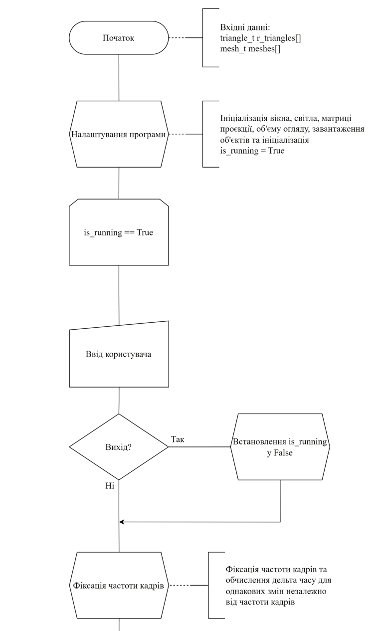
Рисунок 14 – Програмний етап конвеєра рендерингу

Після налаштування програмний етап продовжується вже в ігровому циклі, де його мета тепер полягає в отриманні та оновленні нових даних за допомогою опрацювання даних введених користувачем. Користувач може мати безліч можливостей для модифікації програми, але для нього завжди повинна бути можливість зупинити програму та вийти з неї.
У кінці етапу створюється затримка допоки не пройде час, що відповідає часу на створення кадру у визначеній частості створення кадрів програми. Також визначається різниці час від створення минулого кадру для визначення сили змін, що задаються користувачем. Це робиться для визначення однакової поведінки програми на швидших та повільніших пристроях.

- Обробка геометрії полігонів

Суть етапу обробки геометрії полягає в обході по циклу кожного меша всіх об’єктів та накладання на них змін, що були задані користувачем. Спершу необхідно підготувати матриці трансформацій, що будуть залучені при обробці мешу.

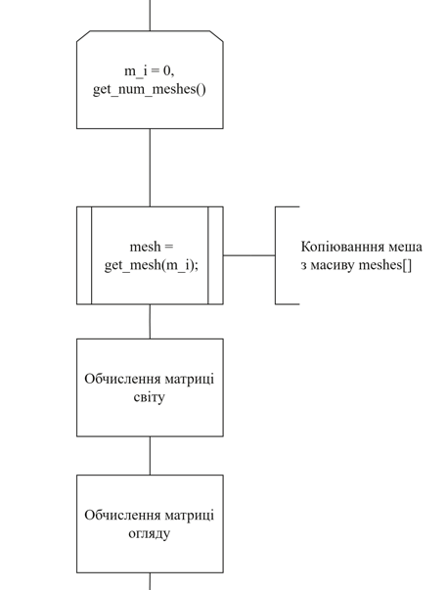
Рисунок 15 – Підготовка до обробки

Матриці трансформацій дозволяють змінювати об’єкти, трансформуючи їх лінійно. Головним матрицями трансформацій є матриця масштабування, матриці обертання та матриця переміщень.
Матриця масштабування зображується так[2]:

$$S\left(s\right)=S\left(s_{x},s_{y},s_{z}\right)=\left[\begin{matrix}s_{x} & 0 & 0 & 0 \\ 0 & s_{y} & 0 & 0 \\ 0 & 0 & s_{z} & 0 \\ 0 & 0 & 0 & 1\end{matrix}\right],$$
де s_{x} – масштабування за віссю x;
s_{y} – масштабування за віссю y;
s_{z} – масштабування за віссю z.
Матриці обертання навколо кожної вісі зображують так[2]:

$$\begin{aligned}R_{x}\left(ϕ\right)=\left[\begin{matrix}1 & 0 & 0 & 0 \\ 0 & \cos{ϕ} & -sin{ϕ} & 0 \\ 0 & \sin{ϕ} & \cos{ϕ} & 0 \\ 0 & 0 & 0 & 1\end{matrix}\right],\end{aligned}$$
$$\begin{aligned}R_{y}\left(ϕ\right)=\left[\begin{matrix}\cos{ϕ} & 0 & \sin{ϕ} & 0 \\ 0 & 1 & 0 & 0 \\ -\sin{ϕ} & 0 & \cos{ϕ} & 0 \\ 0 & 0 & 0 & 1\end{matrix}\right],\end{aligned}$$
$$\begin{aligned}R_{z}\left(ϕ\right)=\left[\begin{matrix}\cos{ϕ} & -\sin{ϕ} & 0 & 0 \\ \sin{ϕ} & \cos{ϕ} & 0 & 0 \\ 0 & 0 & 1 & 0 \\ 0 & 0 & 0 & 1\end{matrix}\right],\end{aligned}$$
де ϕ – кут обертання в радіанах.
Матрицю переміщення зображують так[2]:

$$T\left(t\right)=T\left(t_{x},t_{y},t_{z}\right)=\left[\begin{matrix}1 & 0 & 0 & t_{x} \\ 0 & 1 & 0 & t_{y} \\ 0 & 0 & 1 & t_{z} \\ 0 & 0 & 0 & 1\end{matrix}\right],$$
де t_{x} – переміщення по вісі x;
t_{y} – переміщення по вісі y;
t_{z} – переміщення по вісі z.
Особливість матриць полягає в тому, що перемноживши їх всі одна на одну, ми отримуємо матрицю накладання якої призведе до такого ж результату, як би ми накладали всі ці матриці почергово. Це дозволяє нам завчасно підготувати загальні матриці, без необхідності повторювати ці обчислення на кожній вершині меша. Однак необхідно зауважити, що необхідно дотримуватися порядку множення матриць трансформацій для отримання коректного результату. Спершу необхідно масштабувати об’єкт, потім зробити трансформації обертання навколо кожної вісі та лише вкінці необхідно переміщувати об’єкт.
При трансформації мешів, ми насправді трансформуємо вектори позицій вершин. Для зображення векторів ми використовуємо компоненти x, y, z та w. Використання компоненти w є необхідним при трансформаціях переміщення для збереження лінійності операцій.
Вектори позицій ми зображуємо як[2]:

$$v={\left(\begin{matrix}v_{x} & v_{y} & v_{z} & 1\end{matrix}\right)}^{T},$$
де v_{x}, v_{y}, v_{z} – координати вектора в тривимірному просторі.
Вектори напрямку ми зображуємо як[2]:

$$v={\left(\begin{matrix}v_{x} & v_{y} & v_{z} & 0\end{matrix}\right)}^{T},$$
де v_{x}, v_{y}, v_{z} – координати вектора в тривимірному просторі.
Повертаючись до наших матриць, у підготовці до обробки ми обчислюємо матрицю світу даного мешу, що визначає позицію, розмір та оберт об’єкт на сцені рендерингу відносно початку системи координат, отримавши відповідні поля даних з меша.
Після ми обчислюємо матрицю огляду, що подібно до матриці світу, що переміщує всі об’єкти відносно початку системи координат сцени рендерингу, але вона переміщує все відносно початку системи координат камери.
Обчисливши наші матриці ми починаємо обробку геометрії по циклу, що проходиться всіма сторони мешу. Першим етапом обробки (Рис. 16) є трансформація вершин та їх нормалей сторони об’єкта для розміщення їх в просторі сцени рендерингу, а потім трансформує для розміщення в просторі камери. Для цього ми кожну вершини та її нормаль множимо на матрицю світу, а потім на матрицю огляду
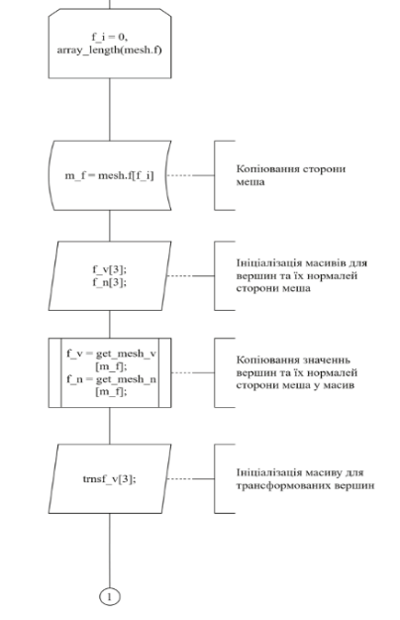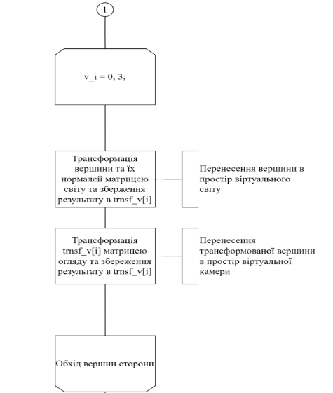
Рисунок 16 – Етап трансформації до сцени та камери

Після трансформації вершин та їх нормалей ми можемо використати метод Back-face culling (Рис. 17) для відкидання сторін, що не видимі користувачу. Для цього ми обчислюємо вектор нормалі сторони та вектор напрямку від точки на стороні до камери. Знаючи ці два вектори, ми можемо зробити їх скалярний добуток при додатних значеннях ми можемо сказати, що сторона видима користувачу і продовжується обробка, а якщо негативна, то ми пропускаємо цю сторону меша

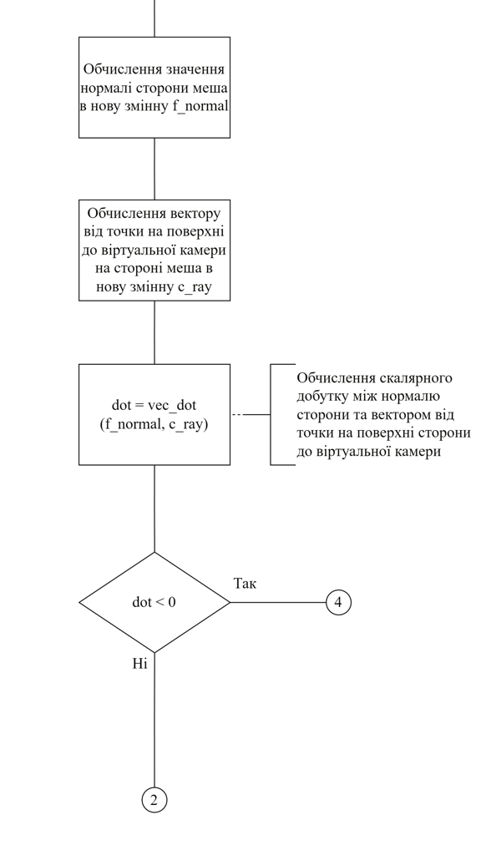
Рисунок 17 – Використання Back-face culling

Одною з проблем є знаходження об’єктів поза об’ємом огляду. Спроби їх візуалізації може призвести до виходу поза межі буфера кольорів та глибини. Для розв’язання цієї проблеми виконується етап відсікання (Рис. 18), що отримавши сторону перевіряє її знаходження у межах об’єму. Якщо сторона знаходиться поза об’ємом то вона відкидається, якщо всередині то повертається без змін. Головний процес відсікання починається, коли сторона перетинається з однією з площин піраміди огляду. При перетині визначається точка, в якій площина перетинається зі стороною, її вважаємо за нову вершину полігону, інтерполюємо для неї значення та додаємо в полігон. Після перевірки перетину зі всіма площинами полігон ділиться на трикутники, що будуть візуалізованими.

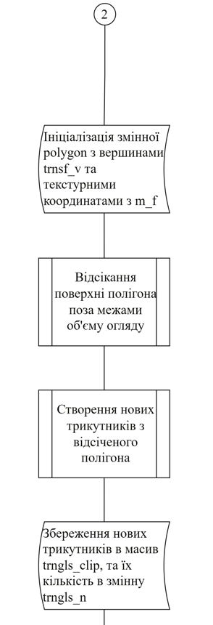
Рисунок 18 – Процес етапу відсікання

Для трикутників після відсікання ми обчислюємо напіввектор за формулою (1), що буде необхідний при обчисленні затінення поверхні.
На етапі проєкції (Рис. 19) ми множимо вершини трикутника на матрицю проєкції, що переміщує вершини з тривимірного простору у двовимірний з врахуванням перспективи. Оскільки вершини тепер знаходяться у двовимірному просторі, ми можемо перемістити їх в простір дисплея. Вкінці з отриманих даних ми додаємо трикутник у динамічний масив трикутників, що будуть візуалізованими.

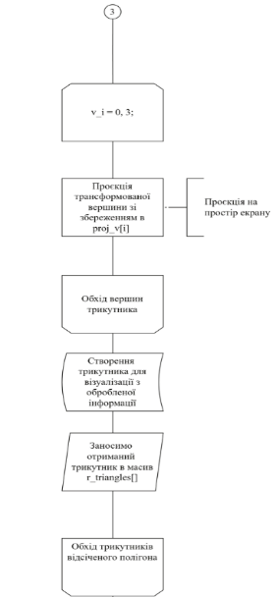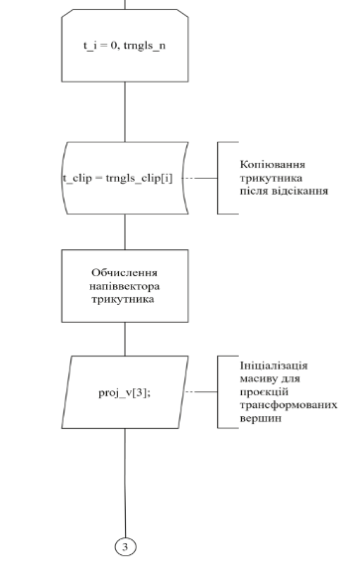
Рисунок 19 – Процес етапів проєкції та трансформації до простору вікна

Даний процес буде повторювати поки не будуть оброблені всі сторони всіх мешів.

- Растеризація трикутників

Даний алгоритм рендерингу використовує алгоритм растеризації трикутників скануванням ліній, що базується на покращеному алгоритмі растеризації ліній DDA. Як у звичайному алгоритмі растеризації, ми ділимо трикутник на трикутник з пласким низом та трикутник з пласким верхом, однак у покращеному алгоритмі не має потреби пошуку точки перетину сторони на межі цих трикутників.
Отримавши трикутник з динамічного масиву трикутників для візуалізації, ми сортуємо його вершини за координатою y для визначення найвищих та найнижчих вершин на дисплеї (Рис. 20).
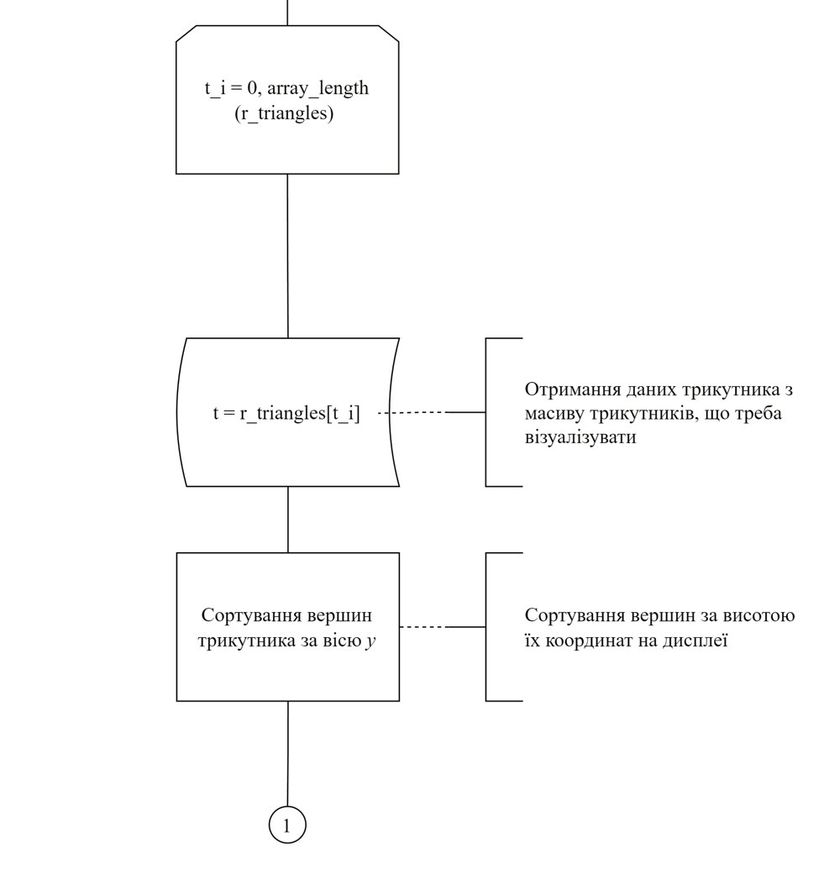
Рисунок 20 – Початок растеризації трикутника

Після сортування ми ініціалізуємо змінні для кутових коефіцієнтів та перевіряємо чи є трикутник таким, що має плаский верх. Якщо він є таким, то ми відразу переходимо до растеризації даного типу трикутника, але спершу ми мусимо перевірити чи не знаходяться всі вершини трикутника на одній лінії. Якщо це так, то трикутник не растеризується і цикл переходить до наступного трикутника. Якщо початковий трикутник не був таким, що має плаский вверх, то ми обчислюємо кутові коефіцієнти його сторін та йдемо по рядках, поки не дійдемо до рядка другої вершини. Після растеризації верхнього трикутника, ми переходимо до перевірки чи не є трикутники таким, що має плаский низ. Якщо він таким є, то ми йдемо до наступного трикутника, якщо ні, то обчислюється кутовий коефіцієнт сторін та растеризується рядок за рядком, поки не дійде до рядка останньої вершини.
Після визначення трикутників починається їх растеризація рядок за рядком. Спершу обчислюється початок і кінець рядка. Далі необхідно перевірити чи більше значення початку рядка за значення кінця рядка. Якщо так, то ми міняємо їх місцями. Знаючи початок і кінець ми растеризуємо кожен піксель поверхні трикутника, обчислюючи параметри стилю пікселя в кожній заданій точці рядка поверхні (Рис. 21).

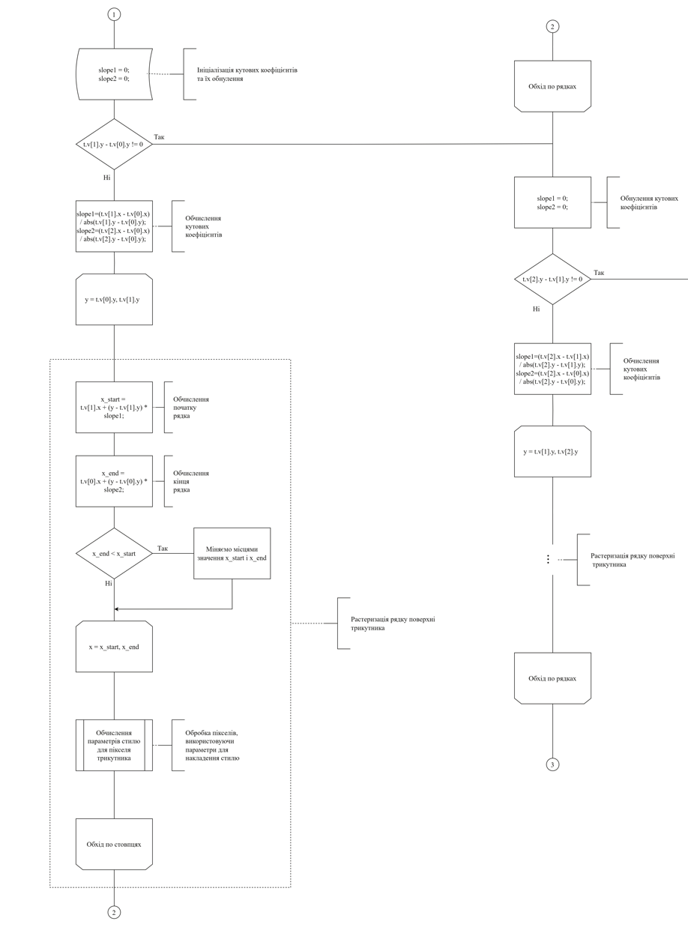
Рисунок 21 – Растеризація поверхні трикутника
- Обчислення параметрів стилю для пікселя трикутника

Для обчислення параметрів стилю необхідно спершу обчислити барицентричні ваги, що допоможуть інтерполювати значення текстурних координат, глибини та нормалі на піксель поверхні трикутника (Рис. 23).

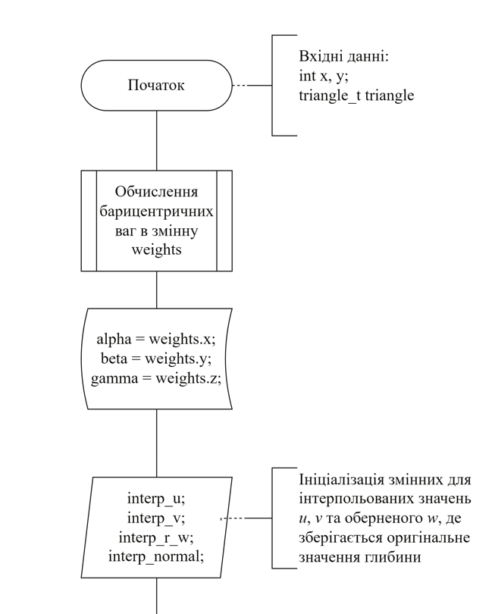
Рисунок 22 – Підготовка до обчислення параметрів пікселя

Знаючи барицентричні ваги ми можемо інтерполювати значення глибини. Знаючи значення глибини пікселя ми порівнюємо його з відповідним значення в буфері глибини і якщо воно більше за значення у глибинному буфері, то даний піксель поверхні відкидається (Рис. 24).

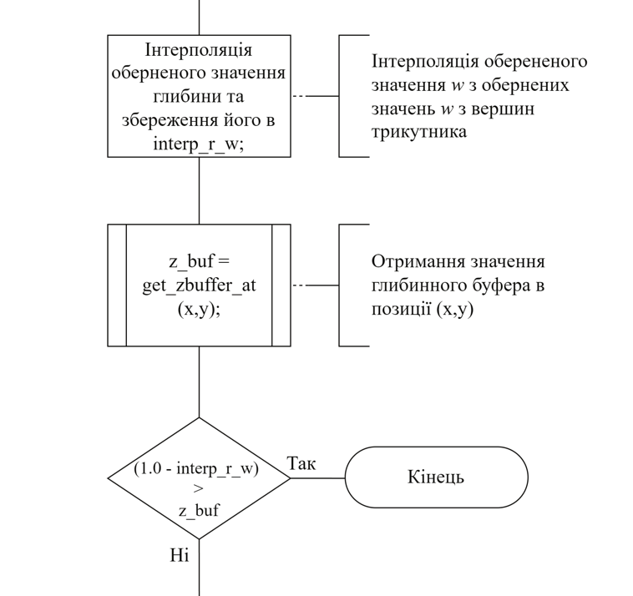
Рисунок 23 – Інтерполяція та перевірка глибини пікселя

Якщо ж значення менше за значення у глибинному буфері, то ми починаємо інтерполяцію значення текстурних координат і обчислюємо координати відповідного кольору зі буфера зображення текстури Останнє, що потрібно зробити перед початком обчислення інтенсивності світла, це інтерполяція значень нормалей вершин для визначення нормалі поверхні. Маючи нормаль поверхні, вектор напрямку світла та напіввектор сторони ми можемо почати обчислення параметрів стилю пікселя (Рис. 26).
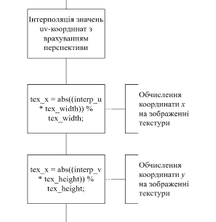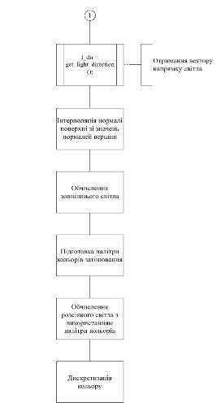
Рисунок 24 – Обчислення параметрів стилю пікселя

З формули (2) для визначення освітленості об’єкта нам необхідно обчислити суму інтенсивності компонентів світла, а саме зовнішньої, розсіяності та відбиття. Інтенсивність світла можна задавати вектором, що складається з трьох компонентів кольору r, g та b.
Зовнішня компонента світла виступає більш як підсиленням освітлення для видимості об’єктів, що знаходяться в абсолютній тіні. Її значення стале та незалежне від нормалі та вектору світла.
Компонента розсіяності визначає інтенсивність світла, що при відбитті від об’єкта розсіюється у всі сторони. Для її обчислення за методом Ґуч компоненту розсіяного світла у формулі (3) обчислюється як сума холодного кольору та теплого так, що чим ближче до світло, тим тепліші кольори, і чим далі від світла, тим холодніші кольори. Холодні кольори вираховуються за формулою (4), а теплі кольори вираховуються за формулою (5).
У розробленому алгоритмі формула (3) відповідає за обчислення розсіяного світла, однак замість обчислення теплих чи холодних кольорів, обчислюються два любих кольори, що складуть палітру за допомогою якої відбуватиметься затінення розсіяного світла.
Формули для обчислення розсіяної компоненти світла у даному алгоритмі виглядатимуть так:

$$I_{розс}=\left(\frac{1+\hat{l}∙\hat{n}}{2}\right)k_{темн}+\left(1-\frac{1+\hat{l}∙\hat{n}}{2}\right)k_{світл},$$
$$\begin{aligned}k_{темн}=k_{1}+αk_{об},\end{aligned}$$
$$\begin{aligned}k_{світл}=k_{2}+βk_{об},\end{aligned}$$
де $\hat{l}$ та $\hat{n}$ – вектори напрямку світла та нормалі поверхні;
$k_{темн} та k_{світл}$ – кольори для затемнених і освітлених ділянок;
$k_{1} та k_{2}$ – кольори, що формують палітру кольорів;
$k_{об}$ – колір поверхні об’єкта;
$α та β$ – коефіцієнти переваги кольору об’єкта;

Маючи дві компоненти світла, можливе їх змішання та дискретизація кольору, подібно до методу контурного затінення. Для реалізації дискретизації використовується довжина кольору. Отримавши довжину, відбувається її дискретизація, у вигляді множення її на необхідну кількість поділок кольору та отримане значення округлюється та ділиться на кількість поділок. Кінцеве значення множиться на всі компоненти кольору.
Для обчислення дискретизації кольору використовуємо формулу:

$$I_{дискр}=I_{розс}*\frac{\left\lfloor \left\|I_{розс}\right\|*d_{n}\right\rfloor }{d_{n}},$$
де $I_{розс}$ – інтенсивність розсіяного світла;
$d_{n}$ – кількість поділок кольору.
Після отримання нашого кольору, ми перевіряємо його інтенсивність і залежно від рівня інтенсивності ми або накладаємо або не накладаємо текстур для затінення (Рис. 1.7). У кінці ми обчислюємо компоненту відбиття без змін відносно формули (2).
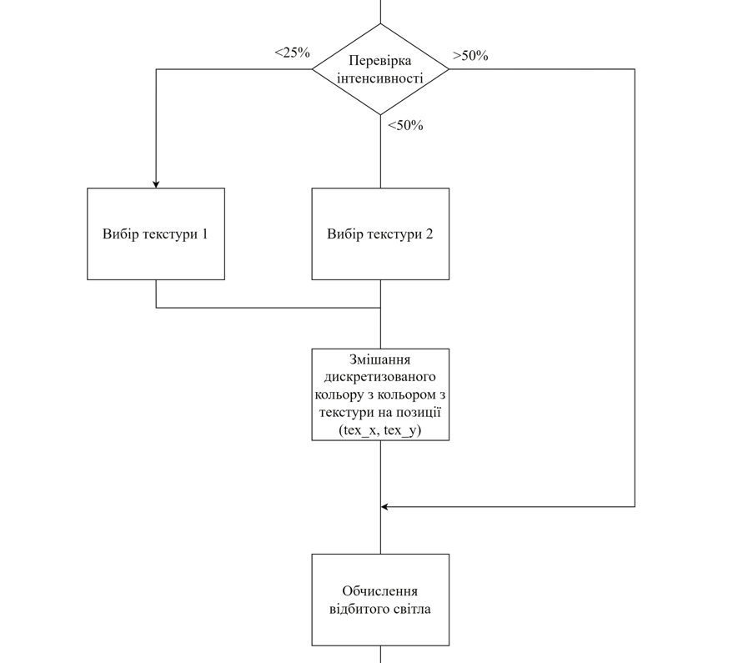
Рисунок 25 – Визначення потреби затінення та вибір відповідної текстури

Змішавши всі компоненти кольору, ми заносимо результат у відповідну позицію пікселя в буфері кольорів. Також ми заносимо значення глибини пікселя у відповідно позицію буфера глибини. Після растеризації трикутників ми очищуємо динамічний масив трикутників для візуалізації, щоб підготувати його до наступного циклу роботи. Отриманий буфер кольорів ми виводимо на екран у відповідні позиції пікселів дисплея (Рис. 28).
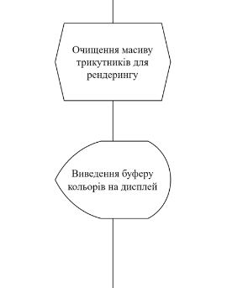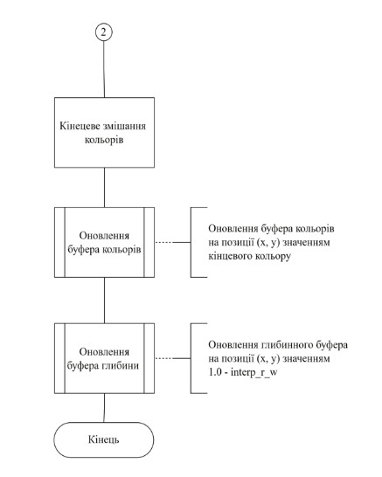
Рисунок 26 – Зберігання значення пікселя в буфері кольорів та виведення буфера на дисплей
- Інтерфейс програми

Інтерфейс програми було реалізовано за допомогою інструментарію Nuklear, що був описаний у 2.3.
Основне використання інтерфейсу дозволяє вибрати два кольори, що утворюватимуть палітру кольорів, вибрати відповідні коефіцієнти переваги кольору поверхні об’єкта та вибрати кількість поділок дискретизації. Реалізовано це за допомогою віджетів вибору для кольору та слайдерів.

Висновки до розділу 3

Розроблене програмне забезпечення має визначену структуру, що побудована з програмних модулів та блоків. Математичний модуль відповідає за математичну логіку, що допомагає обчислювати значення для векторів та матриць. Модуль корисних інструментів дає доступ до використання динамічних масивів, декодування зображень та обміну елементами даних в програмі. Об’єктний модуль відповідає за завантаження, побудову та зображення об’єктів за допомогою мешів, що складаються зі сторін з вершинами. Світловий модуль визначає напрямок світла на сцені рендерингу та обчислення інтенсивності світла. Оглядовий модуль дозволяє відсікання невидимі поверхні та відображати оброблені дані об’єктів на дисплей. Модуль камери описує об’єкт камери, з якої буде визначено об’єм огляду. Головний модуль реалізовує розроблений алгоритм рендерингу.
Алгоритм поділений на чотири етапи, подібно до конвеєра рендерингу. Кожен етап покроково реалізовується для кожної вершини, кожної сторони усіх мешів, поки користувач не вийде з програми.
Для контролю параметрів для обчислення стилю розроблений інтерфейс, що дозволяє вибирати кольори палітри, кількість поділок дискретизації та коефіцієнти переваги кольору поверхні для затінення палітрою кольорів.

ВИСНОВКИ

Під час дипломного проєктування було створено засоби рендерингу тривимірної графіки з користувацьким інтерфейсом. Дані засоби здатні створювати стилізований рендеринг, параметри якого можна змінювати за допомогою користувацького інтерфейсу. Особливості даних засобів дозволяють експериментувати та шукати поєднання параметрів, що призведе до отримання шуканого стилю.
Для побудови даних засобів було проаналізовано побудову засобів рендерингу, їх складові та властивості. Було розглянуто конвеєр рендерингу, що описує послідовність подій, що необхідні для створення та виведення візуалізованого зображення. Також були визначені й описані основні інструменти реалізації обробки вигляду об’єктів, що візуалізуються.
Для реалізації стилізованого рендерингу був проведений аналіз існуючих методів накладання стилю. Серед методів були розглянуті затінення за Ґуч, контурне затінення та затінення накладанням текстур. З отриманої інформації були сформовані власні методи стилізованого рендерингу, що відштовхувалися від виправлень недоліків існуючих методів.
Інструменти реалізації дозволяють працювати з комп’ютерною графікою та створювати користувацький інтерфейс. Середовище розробки дозволяє пошук вад та їх знешкодження.
Розроблене програмне забезпечення дозволяє задавати через користувацький інтерфейс параметри, що після обробки накладаються на піксель, що в кінцевому результаті змінює стиль візуалізованого об’єкта. Завдяки чому можна створювати стилізований рендеринг, для реалізації різного роду стилів при розробці мультимедійного продукту.

СПИСОК ВИКОРИСТАНОЇ ЛІТЕРАТУРИ

- Ray tracing in one weekend / Peter Shirley, Trevor David Black, Steve Hollasch, 4th ed., 2024. URL: https://raytracing.github.io/books/RayTracingInOneWeekend.html (дата звернення 16.05.2024).
- Real-time rendering / Tomas Akenine-Möller et al., 4th ed., Boca Raton : CRC Press, 2018. 1178p.
- Computer graphics: principles and practice / John F. Hughes et al., 3rd ed., Reading : Addison-Wesley Professional, 2013. 1209p.
- Benjamin Watson, David Luebke The ultimate display: where will al the pixels come from? Computer. 2005. vol. 38, no. 8, pp. 54-61
- Ілюстративний матеріал з Вікі-енциклопедії URL: https://en.wikipedia.org (дата звернення 16.05.2024)
- Hansong Zhang, Kenneth E. Hoff Fast backface culling using normal masks. I3D97: Proceedings of the 1997 symposium on interactive 3D graphics, April 27-30, 1997, New York : Association for Computing Machinery, 30 April, 1997, Pages 103-106
- Ned Greene, Michael Kass, Gavin S. P. Miller Hierarchical Z-Buffer Visibility SIGGRAPH93: Proceedings of the 20th annual conference on computer graphics and interactive techniques, August 2-6, 1993. New York : Association for Computing Machinery, September 1993, Pages 231-238
- Eric A. Bier, Kenneth R. Sloan, Jr. Two-part texture mapping IEEE Computer graphics and applications. 1986, vol. 6, no. 9, pp. 40-53
- Henri Gouraud Continues shading of curved surfaces IEEE Transactions on computers. 1971. vol. c-20, no. 6, pp. 623-629
- Bui Tuong Phong Illumination of computer generated pictures Communications of ACM. 1975, vol. 18, no. 6, pp. 311-317
- James F. Blinn Models of light reflection for computer synthesized pictures
- Amy Gooch, Bruce Gooch, Peter Shirley, Elaine Cohen A non-photoreaslistic lighting model for automatic technical illustration SIGGRAPH98: Proceedings of the 25th annual conference on computer graphics and interactive techniques, 24 July, 1998, New York : Association for Computing Machinery, 24 July, 1998, Pages 447-452
- Adam Lake, Carl Marshall, Mark Harris, Marc Blackstein Stylized rendering techniques for scalable real-time 3D animation NPAR00: Proceedings of the 1st international symposium on non-photorealistic animation and rendering, June 5-7, 2000, New York : Association for Computing Machinery, June 5, 2000, Pages 13-20
- Brian W. Kernighan, Denis M. Ritchie C programming language, 2nd ed., Englewood Cliffs : Prentice Hall, 1988. 624p.
- Denis M. Ritchie The development of the C language ACM SIGPLAN Notices. 1993, vol. 28, no. 3, pp. 201-203
- Jens Gustedt Modern C, Shelter Island : Manning Publications, 2019. 408p
- Peter var der Liden Expert C programming: deep C secrets, Mountain View : SunSoft Press, 1994. 378p
- Simple DirectMedia Layer URL: https://www.libsdl.org/ (дата звернення 18.05.2024)
- GUI Nuklear URL: https://github.com/Immediate-Mode-UI/Nuklear (дата звернення 18.05.2024)
- Microsoft Visual Studio URL: https://visualstudio.microsoft.com/ (дата звернення 18.05.2024)
- С Dynamic Array library array.h URL: https://github.com/gustavopezzi/dynamicarray/blob/master/README.md (дата звернення 20.05.2024)
- C library upng URL: https://github.com/elanthis/upng/blob/master/README (дата звернення 20.05.2024)

int main(int argc, char* args[]) {
is_running = initialize_window();
setup();

while (is_running) {
process_input();
update();
render();
}

destroy_window();
free_resourses();

return 0;
}

void setup(void) {

init_light(vec3_new(1.0, 0, 1.0));

float aspectx = (float)get_window_width() / (float)get_window_height();
float aspecty = (float)get_window_height() / (float)get_window_width();
float fovy = M_PI / 3.0; float fovx = atan(tan(fovy / 2) * aspectx) * 2.0;
float z_near = 1.0;
float z_far = 50.0;
projection_matrix = mat4_make_perspective(fovy, aspecty, z_near, z_far);

init_frustum_planes(fovx, fovy, z_near, z_far);

load_mesh("./assets/f117.obj", "./assets/f117.png", vec3_new(1, 1, 1), vec3_new(+0, 0, +6), vec3_new(0, -M_PI / 2, 0));

array_create(triangles_to_render, get_num_meshes_faces());
}

void process_input(void) {
SDL_Event event;
while (SDL_PollEvent(&event)) {
switch (event.type) {
case SDL_QUIT:
is_running = false;
break;
case SDL_KEYDOWN:
switch (event.key.keysym.sym) {

case SDLK_ESCAPE:
is_running = false;
break;
}
}
}
}

bool initialize_window(void) {
if (SDL_Init(SDL_INIT_EVERYTHING) != 0) {
fprintf(stderr, "Error initializing SDL.\n");
return false;
}

SDL_DisplayMode display_mode;
SDL_GetCurrentDisplayMode(0, &display_mode);
fullscreen_width = display_mode.w;
fullscreen_height = display_mode.h;

window_width = fullscreen_width / 1.0;
window_height = fullscreen_height / 1.0;

window = SDL_CreateWindow(
NULL,
0,
0,
fullscreen_width,
fullscreen_height,
SDL_WINDOW_BORDERLESS
);
if (!window) {
fprintf(stderr, "Error creating SDL Window.\n");
return false;
}

renderer = SDL_CreateRenderer(window, -1, 0);
if (!renderer) {
fprintf(stderr, "Error creating SDL Renderer.\n");
return false;
}

color_buffer = (uint32_t*)malloc(sizeof(uint32_t) * window_width * window_height);
if (!color_buffer) {
fprintf(stderr, "Error allocating memory to Color Buffer.\n");
return false;
}

z_buffer = (float*)malloc(sizeof(float) * window_width * window_height);
if (!z_buffer) {
fprintf(stderr, "Error allocating memory to Z-Buffer.\n");
return false;
}

color_buffer_texture = SDL_CreateTexture(
renderer,
SDL_PIXELFORMAT_RGBA32,
SDL_TEXTUREACCESS_STREAMING,
window_width,
window_height
);
if (!color_buffer_texture) {
fprintf(stderr, "Error creating SDL Texture.\n");
return false;
}

return true;
}

void update(void) {

uint32_t time_to_wait = FRAME_TARGET_TIME - (SDL_GetTicks() - previous_frame_time);
if (time_to_wait > 0 && time_to_wait <= FRAME_TARGET_TIME) {
SDL_Delay(time_to_wait);
}
delta_time = (SDL_GetTicks() - previous_frame_time) * 0.001;
previous_frame_time = SDL_GetTicks();

for (int mesh_index = 0; mesh_index < get_num_meshes(); ++mesh_index) {
mesh_t* mesh = get_mesh(mesh_index);

mesh->rotation.x += 0.0 * delta_time;
mesh->rotation.y += 0.0 * delta_time;
mesh->rotation.z += 0.0 * delta_time;

process_graphics_pipeline_stages(mesh);
}
}

void process_graphics_pipeline_stages(mesh_t* mesh) {
mat4_t scale_matrix = mat4_make_scale(mesh->scale.x, mesh->scale.y, mesh->scale.z);
mat4_t translation_matrix = mat4_make_translation(mesh->translation.x, mesh->translation.y, mesh->translation.z);
mat4_t rotation_matrix_x = mat4_make_rotation_x(mesh->rotation.x);
mat4_t rotation_matrix_y = mat4_make_rotation_y(mesh->rotation.y);
mat4_t rotation_matrix_z = mat4_make_rotation_z(mesh->rotation.z);

world_matrix = mat4_identity();

world_matrix = mat4_mul_mat4(scale_matrix, world_matrix);
world_matrix = mat4_mul_mat4(rotation_matrix_z, world_matrix);
world_matrix = mat4_mul_mat4(rotation_matrix_y, world_matrix);
world_matrix = mat4_mul_mat4(rotation_matrix_x, world_matrix);
world_matrix = mat4_mul_mat4(translation_matrix, world_matrix);

vec3_t target = get_camera_lookat_target();
vec3_t up_direction = { 0, 1, 0 };

view_matrix = mat4_look_at(get_camera_position(), target, up_direction);

vec4_t new_light_direction = vec4_from_vec3(get_light_direction());
new_light_direction = mat4_mul_vec4(world_matrix, new_light_direction);
vec3_t new_light = vec3_from_vec4(new_light_direction);
vec3_normalize(&new_light);
update_light_direction(new_light);

int num_faces = array_length(mesh->faces);
for (int face_index = 0; face_index < num_faces; ++face_index) {

face_t mesh_face = mesh->faces[face_index];

vec3_t face_vertices[3];
face_vertices[0] = mesh->vertices[mesh_face.a];
face_vertices[1] = mesh->vertices[mesh_face.b];
face_vertices[2] = mesh->vertices[mesh_face.c];

vec3_t face_normals[3];
face_normals[0] = mesh->normals[mesh_face.a_normal];
face_normals[1] = mesh->normals[mesh_face.b_normal];
face_normals[2] = mesh->normals[mesh_face.c_normal];

vertex_t transformed_vertices[3];

for (int vertex_index = 0; vertex_index < 3; ++vertex_index) {
vertex_t transformed_vertex;
transformed_vertex.points = vec4_from_vec3(face_vertices[vertex_index]);
transformed_vertex.normal = vec4_from_vec3(face_normals[vertex_index]);

transformed_vertex.points = mat4_mul_vec4(world_matrix, transformed_vertex.points);
transformed_vertex.normal = mat4_mul_vec4(world_matrix, transformed_vertex.normal);

transformed_vertex.points = mat4_mul_vec4(view_matrix, transformed_vertex.points);
transformed_vertex.normal = mat4_mul_vec4(view_matrix, transformed_vertex.normal);

transformed_vertices[vertex_index] = transformed_vertex;
}

vec3_t face_normal = get_triangle_normal(transformed_vertices[0].points, transformed_vertices[1].points, transformed_vertices[2].points);

if (show_back_face_culling) {
vec3_t camera_ray = vec3_sub(vec3_new(0, 0, 0), vec3_from_vec4(transformed_vertices[0].points));

float dot_normal_camera = vec3_dot(face_normal, camera_ray);

if (dot_normal_camera < 0) {
continue;
}
}

polygon_t polygon = create_polygon_from_triangle(
vec3_from_vec4(transformed_vertices[0].points),
vec3_from_vec4(transformed_vertices[1].points),
vec3_from_vec4(transformed_vertices[2].points),
vec3_from_vec4(transformed_vertices[0].normal),
vec3_from_vec4(transformed_vertices[1].normal),
vec3_from_vec4(transformed_vertices[2].normal),
mesh_face.a_uv,
mesh_face.b_uv,
mesh_face.c_uv
);

clip_polygon(&polygon);

triangle_t triangles_after_clipping[MAX_NUM_POLY_TRIAGNLES];
int num_triangles_after_clipping = 0;

triangles_from_polygon(&polygon, triangles_after_clipping, &num_triangles_after_clipping);

for (int triangle_index = 0; triangle_index < num_triangles_after_clipping; ++triangle_index) {
triangle_t triangle_after_clipping = triangles_after_clipping[triangle_index];

vertex_t projected_vertices[3];

for (int vertex_index = 0; vertex_index < 3; ++vertex_index) {
projected_vertices[vertex_index].points = mat4_mul_vec4_project(projection_matrix, triangle_after_clipping.vertices[vertex_index].points);

float width_factor = get_window_width() / 2.0;
float height_factor = get_window_height() / 2.0;

projected_vertices[vertex_index].points.x *= width_factor;
projected_vertices[vertex_index].points.y *= height_factor;

projected_vertices[vertex_index].points.y *= -1.0;
projected_vertices[vertex_index].normal.y *= -1.0;

projected_vertices[vertex_index].points.x += width_factor;
projected_vertices[vertex_index].points.y += height_factor;

}

triangle_t triangle_to_render = {
.vertices = { projected_vertices[0], projected_vertices[1], projected_vertices[2]},
.texcoords = {
{ triangle_after_clipping.texcoords[0].u, triangle_after_clipping.texcoords[0].v },
{ triangle_after_clipping.texcoords[1].u, triangle_after_clipping.texcoords[1].v },
{ triangle_after_clipping.texcoords[2].u, triangle_after_clipping.texcoords[2].v }
},
.normal = face_normal,
.color = mesh_face.color,
.texture = mesh->texture
};

array_push(triangles_to_render, triangle_to_render);

}
}
}

void render() {
clear_color_buffer(0xFF000000);
clear_z_buffer();
int num_triangles = array_length(triangles_to_render);
for (int i = 0; i < num_triangles; ++i) {
triangle_t triangle = triangles_to_render[i];
draw_triangle(triangle);
}

array_reset(triangles_to_render);
render_color_buffer();
}

void draw_triangle(triangle_t triangle) {

if (triangle.vertices[0].coord.y < triangle.vertices[1].coord.y) {
vertex_swap(&triangle.vertices[0], triangle.vertices[1])
}
if (triangle.vertices[1].coord.y < triangle.vertices[2].coord.y) {
vertex_swap(&triangle.vertices[1], triangle.vertices[2])
}
if (triangle.vertices[0].coord.y < triangle.vertices[1].coord.y) {
vertex_swap(&triangle.vertices[0], triangle.vertices[1])
}

float inv_slope1 = 0;
float inv_slope2 = 0;

if (triangle.vertices[1].coord.y - triangle.vertices[0].coord.y != 0) {
inv_slope1 = (float)( triangle.vertices[1].coord.x - triangle.vertices[0].coord.x) / abs(triangle.vertices[1].coord.y - triangle.vertices[0].coord.y);
inv_slope2 = (float)( triangle.vertices[2].coord.x - triangle.vertices[0].coord.x) / abs(triangle.vertices[2].coord.y - triangle.vertices[0].coord.y);
for(int y = triangle.vertices[0].coord.y; y <= triangle.vertices[1].coord.y; ++y) {
int x_start = = triangle.vertices[1].coord.x + (y - triangle.vertices[1].coord.y) * inv_slope1;
int x_end = = triangle.vertices[0].coord.x + (y - triangle.vertices[0].coord.y) * inv_slope2;
if (x_end < x_start) int_swap(&x_start, &x_end);
for(int x = x_start; x <= x_end; ++x) {
draw_pixel(x, y, triangle);
}
}
}

inv_slope1 = 0;
inv_slope2 = 0;

if (triangle.vertices[2].coord.y - triangle.vertices[1].coord.y != 0) {
inv_slope1 = (float)( triangle.vertices[2].coord.x - triangle.vertices[1].coord.x) / abs(triangle.vertices[2].coord.y - triangle.vertices[1].coord.y);
inv_slope2 = (float)( triangle.vertices[2].coord.x - triangle.vertices[0].coord.x) / abs(triangle.vertices[2].coord.y - triangle.vertices[0].coord.y);
for(int y = triangle.vertices[1].coord.y; y <= triangle.vertices[2].coord.y; ++y) {
int x_start = = triangle.vertices[1].coord.x + (y - triangle.vertices[1].coord.y) * inv_slope1;
int x_end = = triangle.vertices[0].coord.x + (y - triangle.vertices[0].coord.y) * inv_slope2;
if (x_end < x_start) int_swap(&x_start, &x_end);
for(int x = x_start; x <= x_end; ++x) {
draw_pixel(x, y, triangle);
}
}
}

}

void draw_pixel(int x, int y, triangle_t triangle) {
vec3_t weights = barycentric_weights(x, y, triangle.vertices[0], triangle.vertices[0], triangle.vertices[0])
float alpha = weights.x;
float beta = weights.y;
float gamma = weights.z;
float interp_u;
float interp_v;
float interp_r_w;
float interp_normal;

interp_r_w = interpolate_w(alpha, beta, gamma, triangle);

if (1.0 – interp_r_w < get_zbuffer_at(x, y)) {
interp_u = interpolate_u(alpha, beta, gamma, triangle);
interp_v = interpolate_v(alpha, beta, gamma, triangle);

int tex_w = upng_get_width(texture);
int tex_h = upng_get_height(texture);

tex_x = abs((interp_u * tex_w)) % tex_w;
tex_y = abs((interp_v * tex_h)) % tex_h;

vec4_t l_dir = get_light_direction();
interp_normal = interpolate_normal(alpha, beta, gamma, triangle)

vec3_t ambient_color = vec3_mul(triangle.color, 0.2);

vec3_t color_shadow = get_shadow_color(triangle);
vec3_t color_lightened = get_lightened_color(triangle);

vec3_t diffuse_color = vec3_mul(color_shadow, (1 + vec4_dot(l_dir, triangle.normal))/2) + vec3_mul(color_lightened, (1- ((1 + vec4_dot(l_dir, triangle.normal))/2));

vec3_t ad_color = vec3_add(ambient_color, diffuse_color);

float ad_color_length = vec3_length(ad_color);
vec3_t disr_color = vec3_mul(ad_color, ((float)abs(ad_color_length * get_cels()) / get_cels());
vec3_t texture_color = vec3_null();
if(intensity(discr_color) < 0.25) {
uint32_t* texture_buffer = (uint32_t*)upng_get_buffer(get_texture(0));
texture_color = vec3_color(texture_buffer[(tex_w * tex_y) + tex_x]);
}
else if (discr_color) < 0.5) {
uint32_t* texture_buffer = (uint32_t*)upng_get_buffer(get_texture(1));
texture_color = vec3_color(texture_buffer[(tex_w * tex_y) + tex_x]);

}

vec3_t adt_color = vec3_add(ad_color, texture_color);
vec3_t specular_color = vec3_mul(triangle.color, pow(vec3_dot(triangle.normal, triangle.halfv) ,triangle.specular);

vec3_t final_color = vec3_add(abt_color, specular_color);

update_color_buffer_at(x, y, final_color);
update_zbuffer_at(x, y, (1.0 - interp_r_w))

}

}

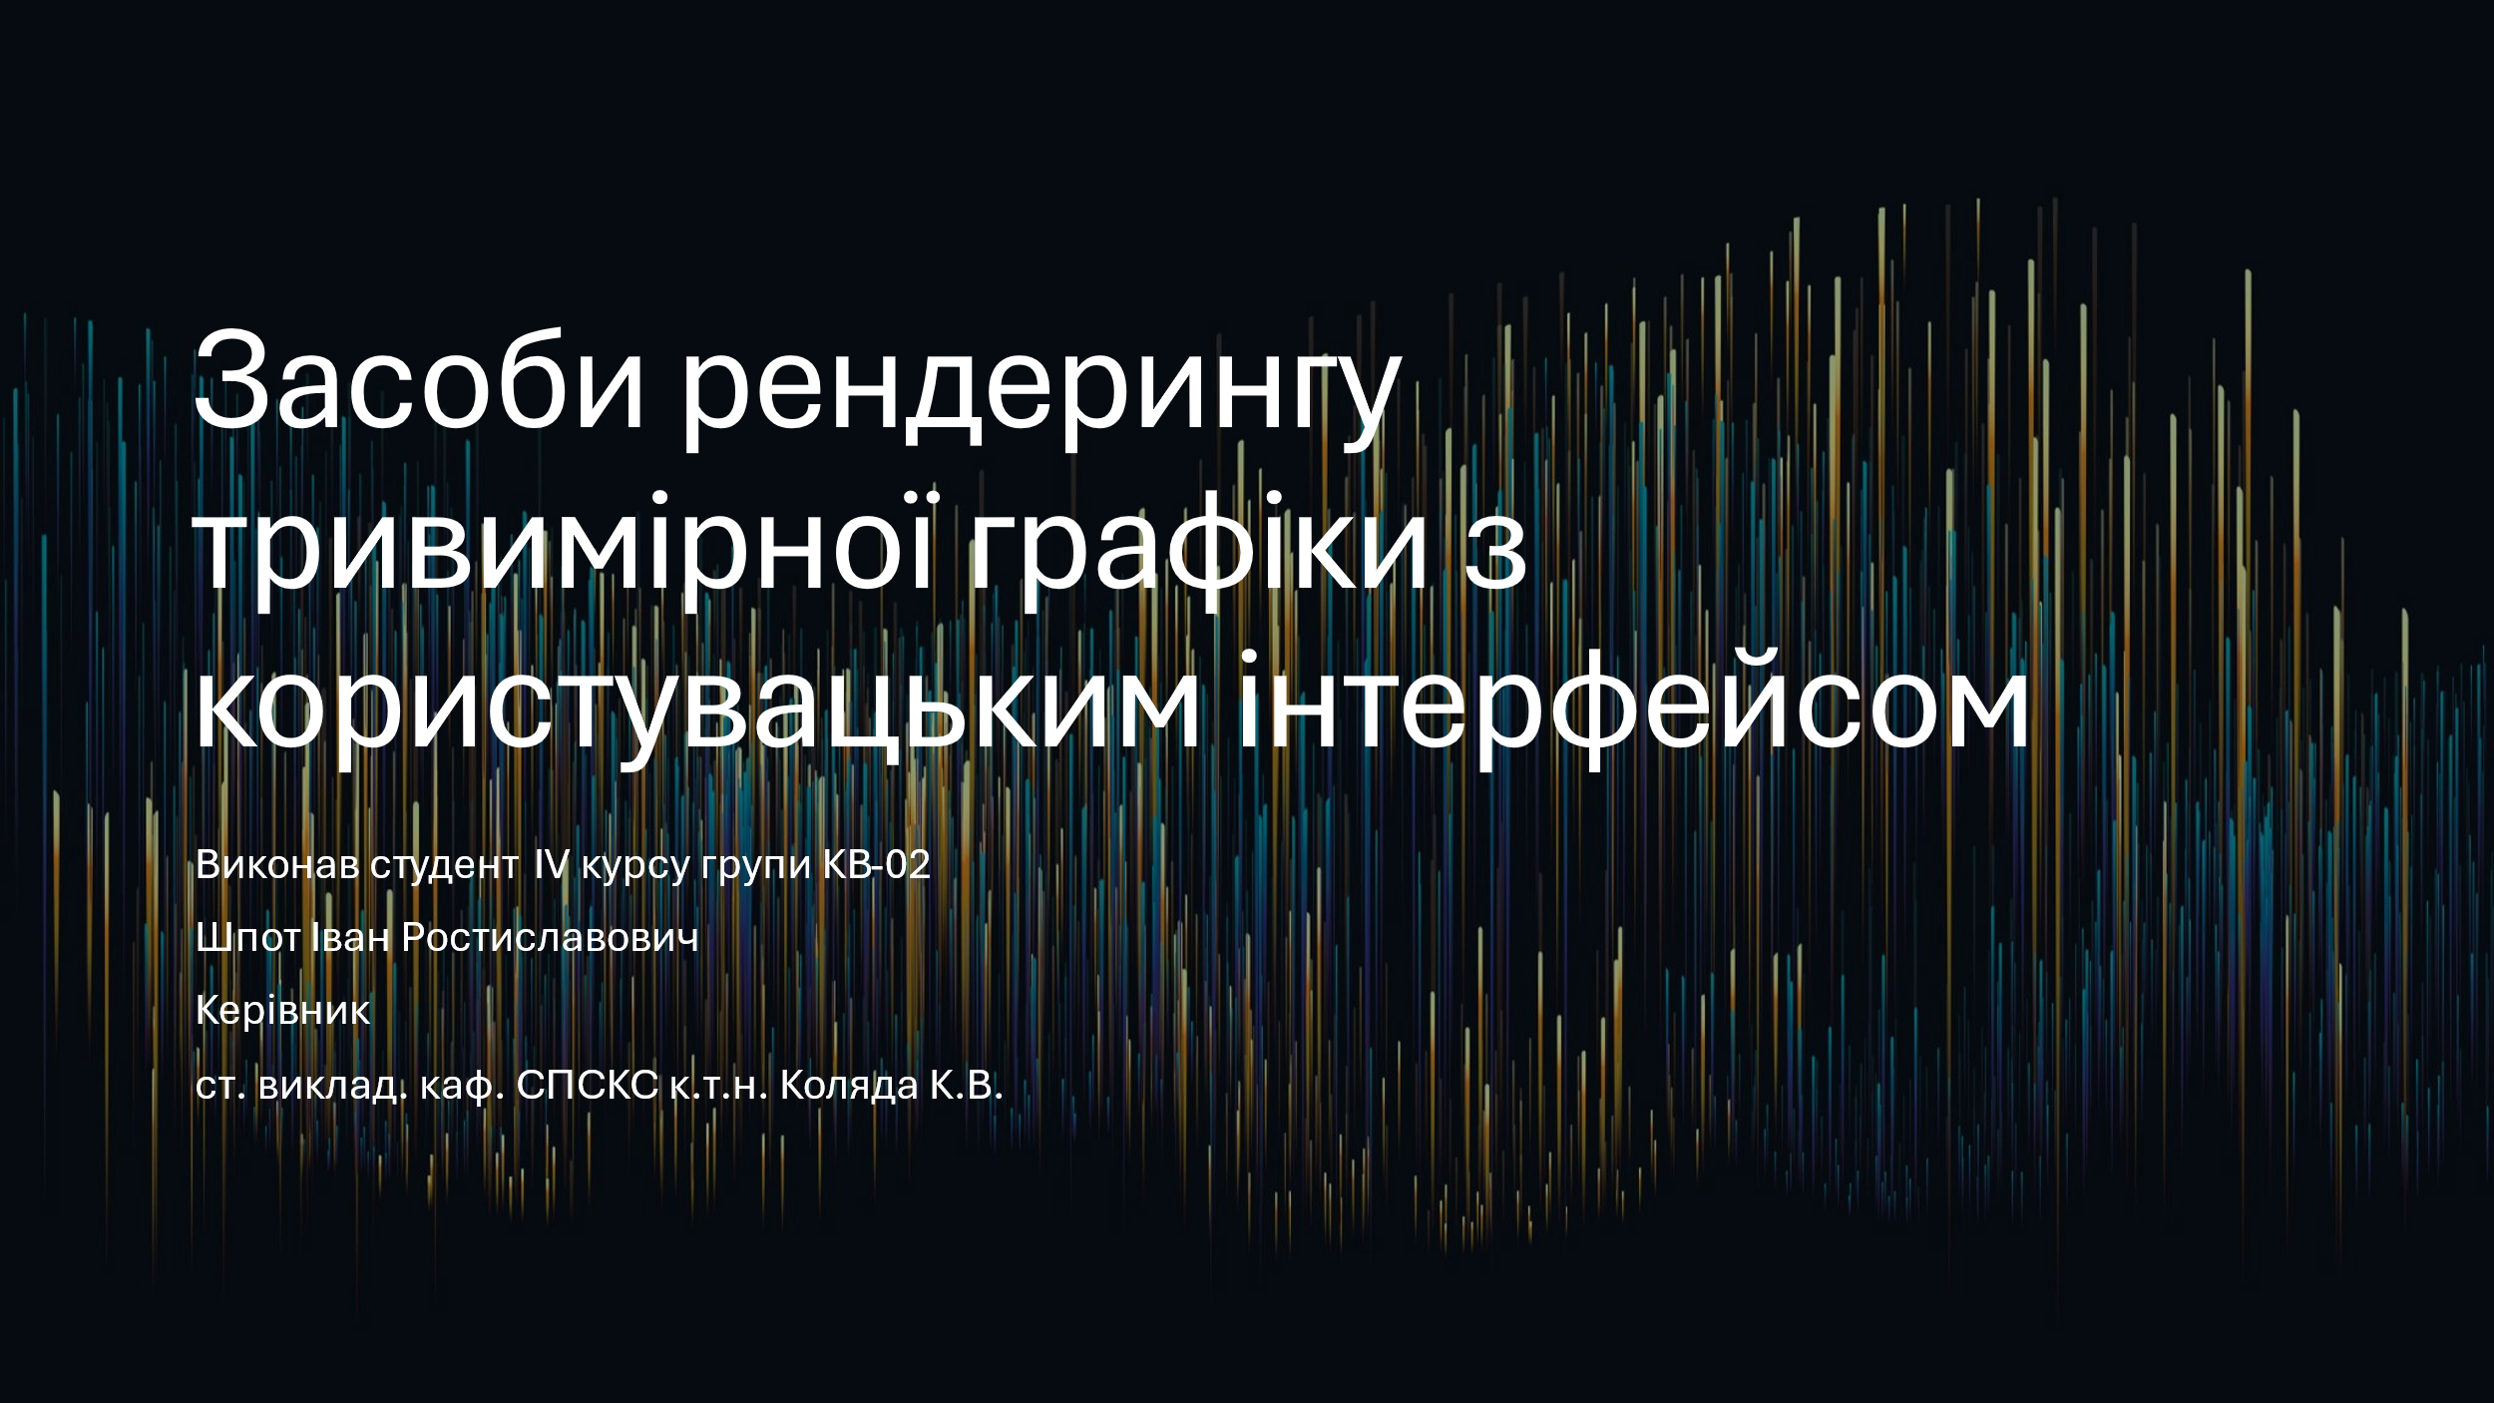

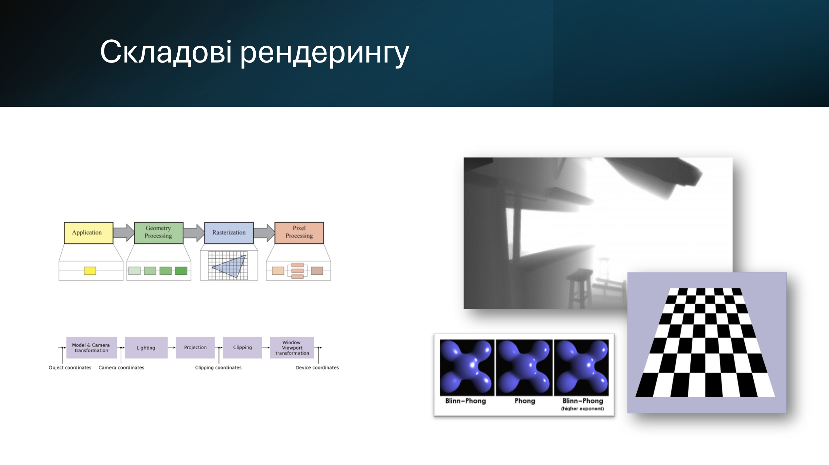
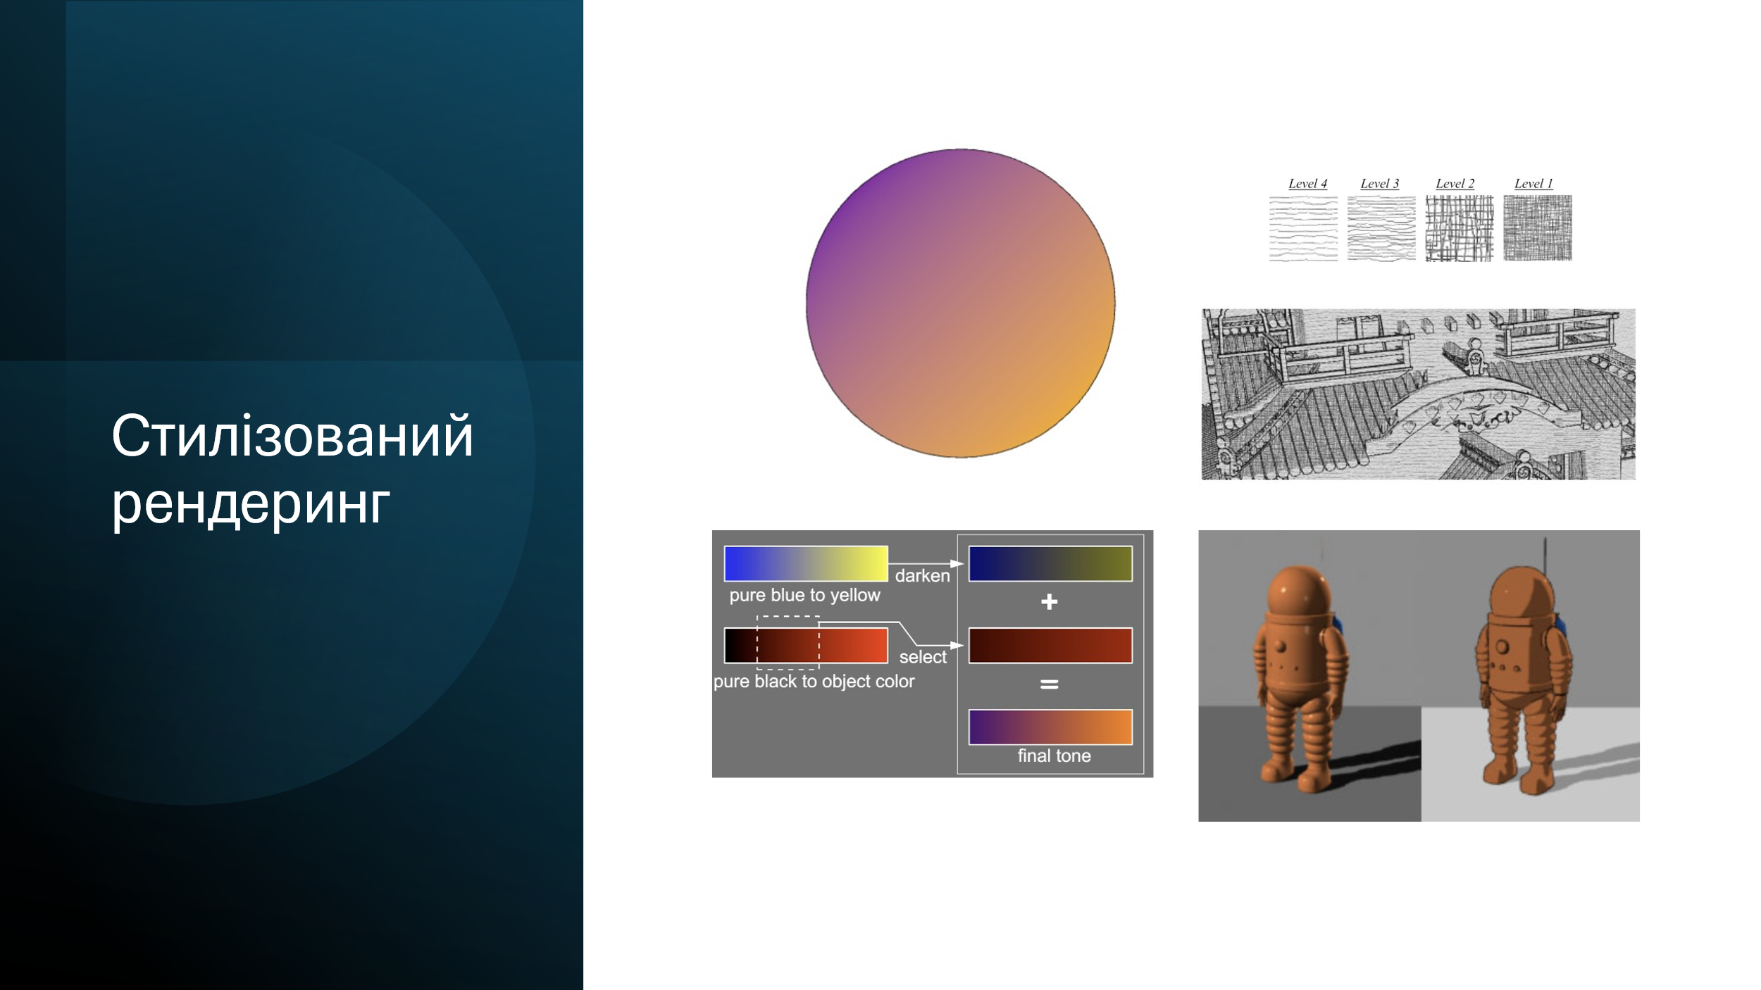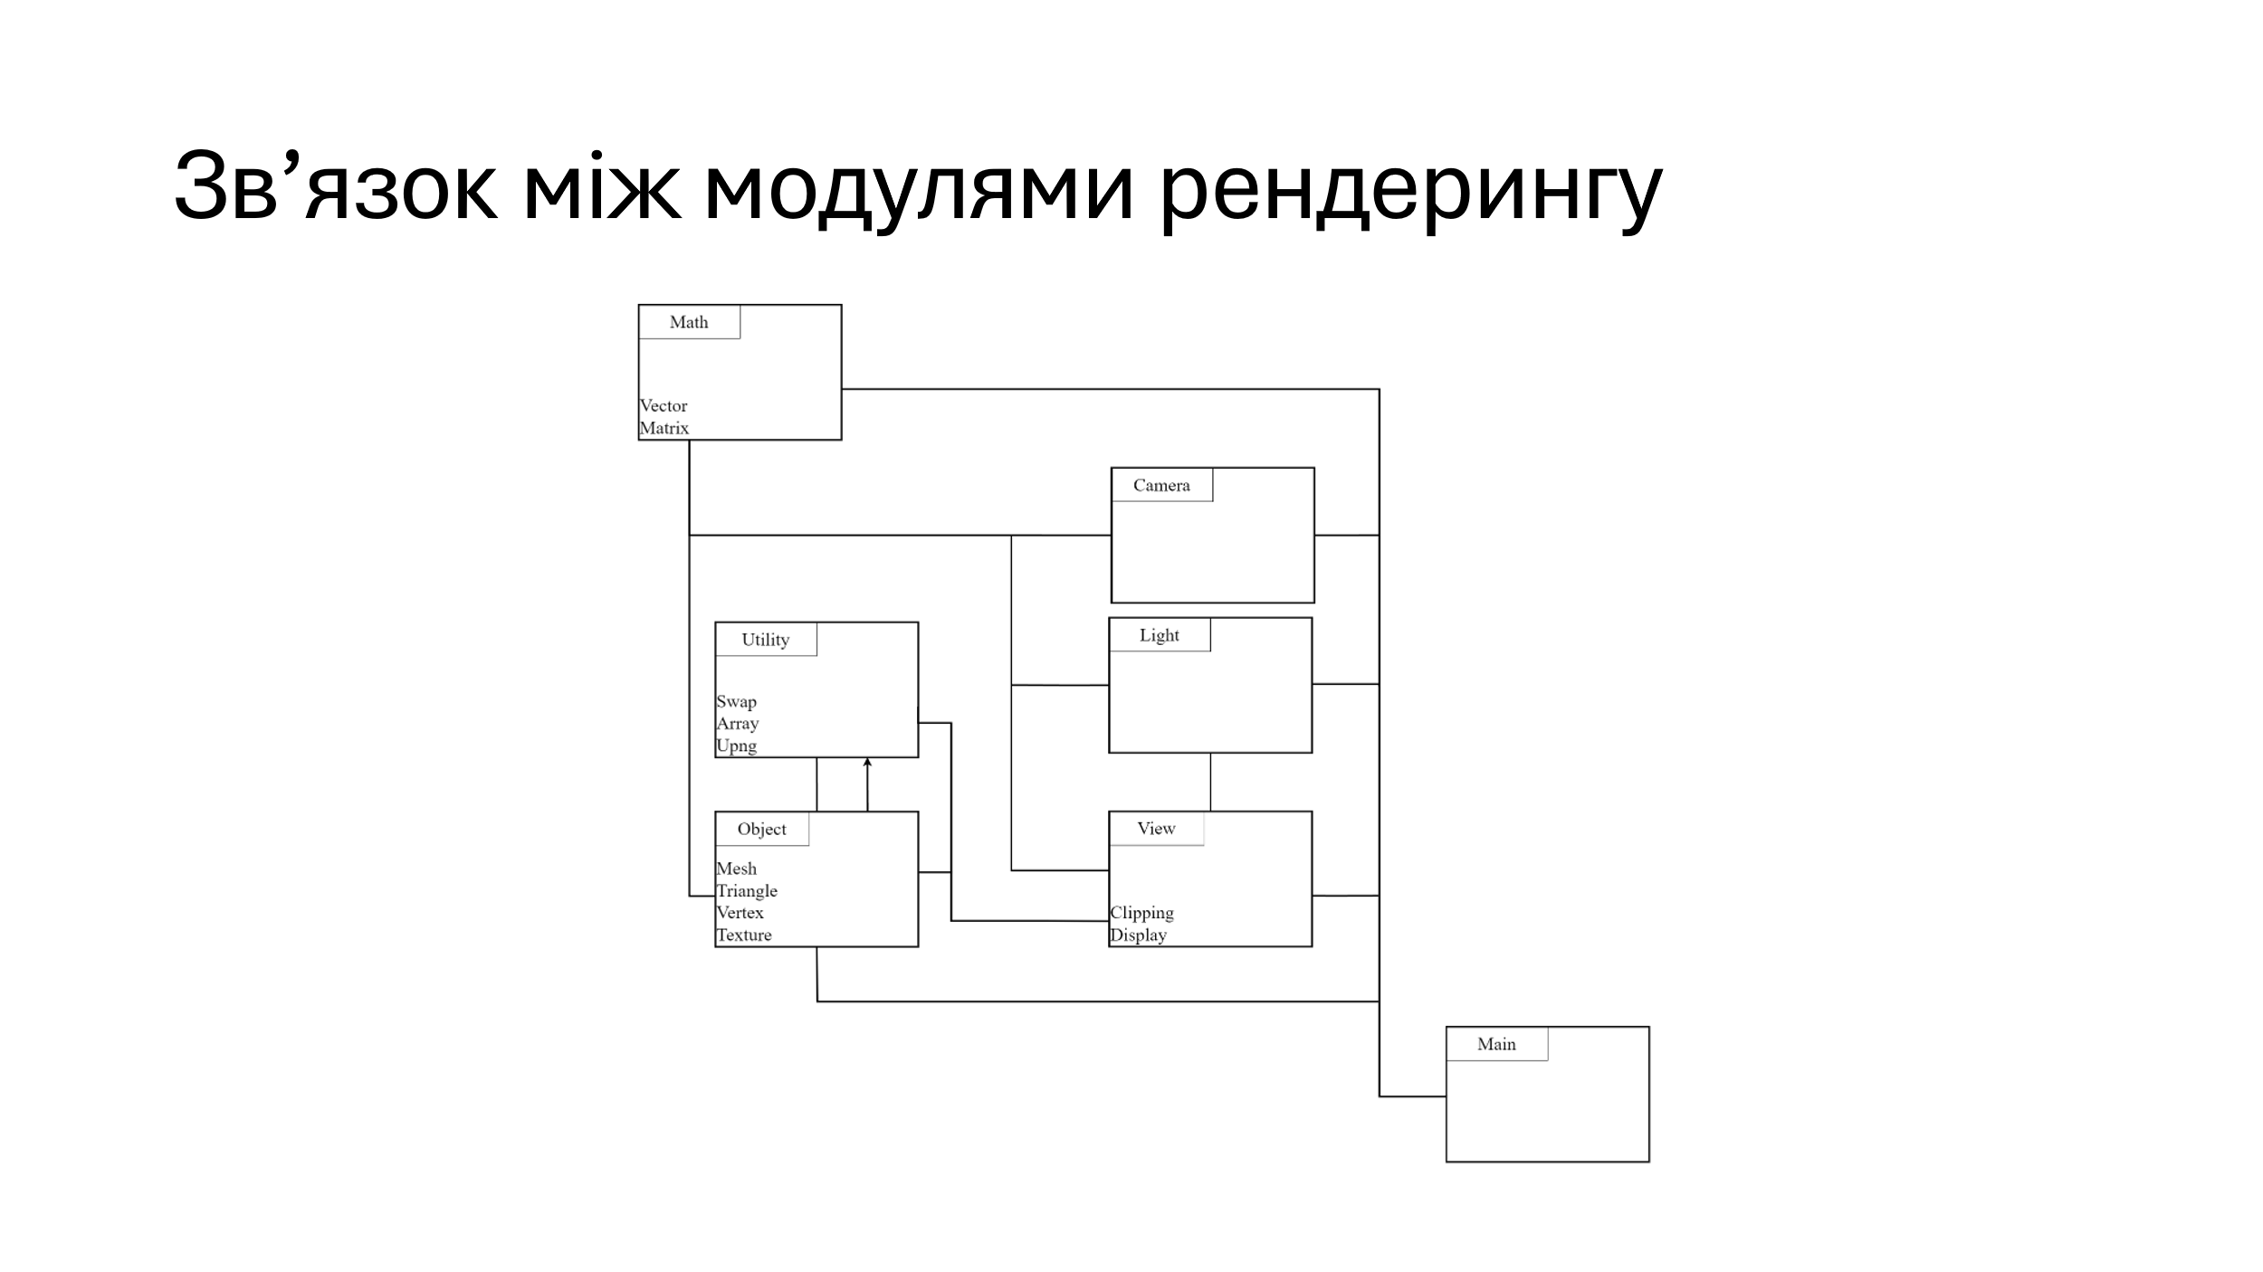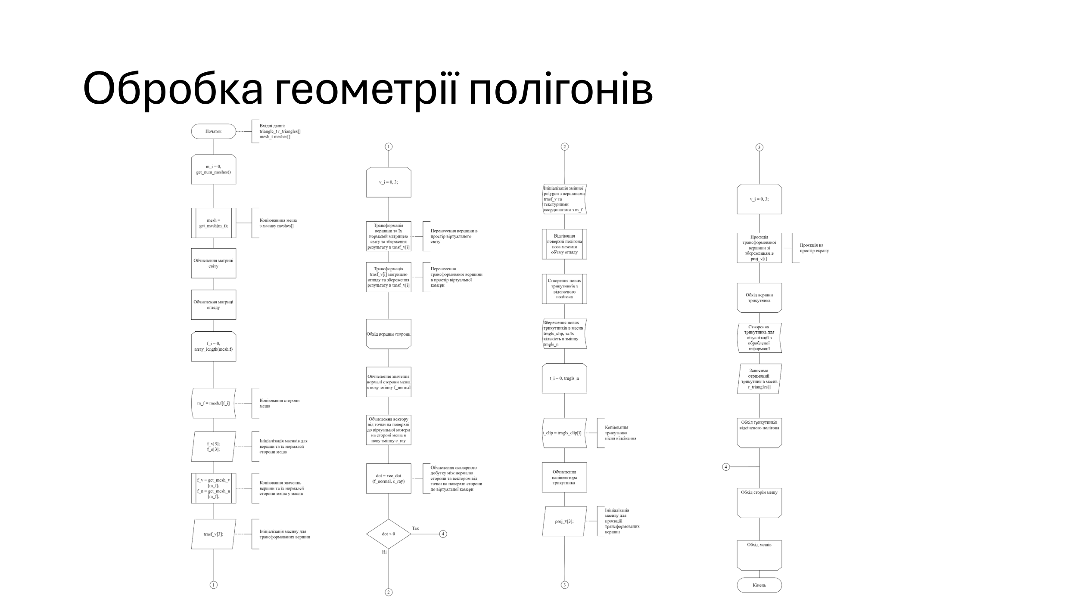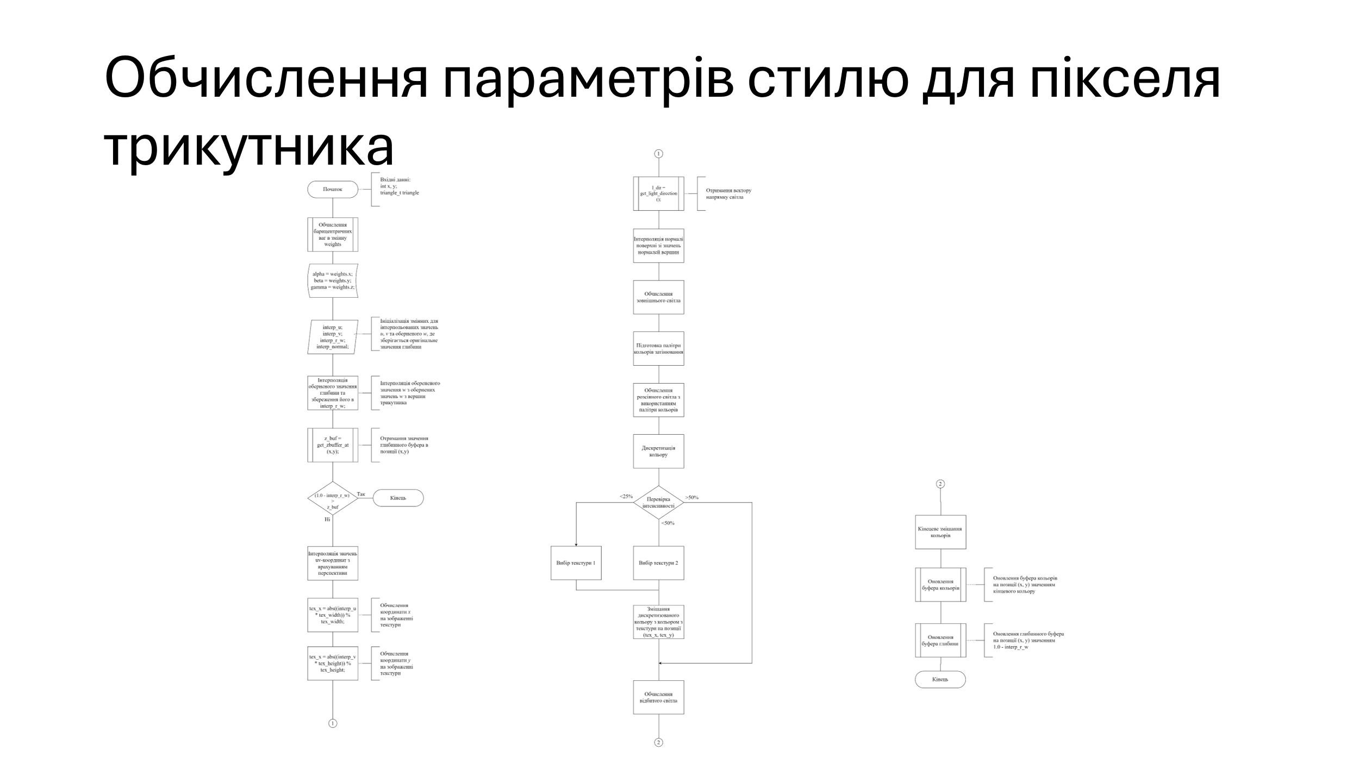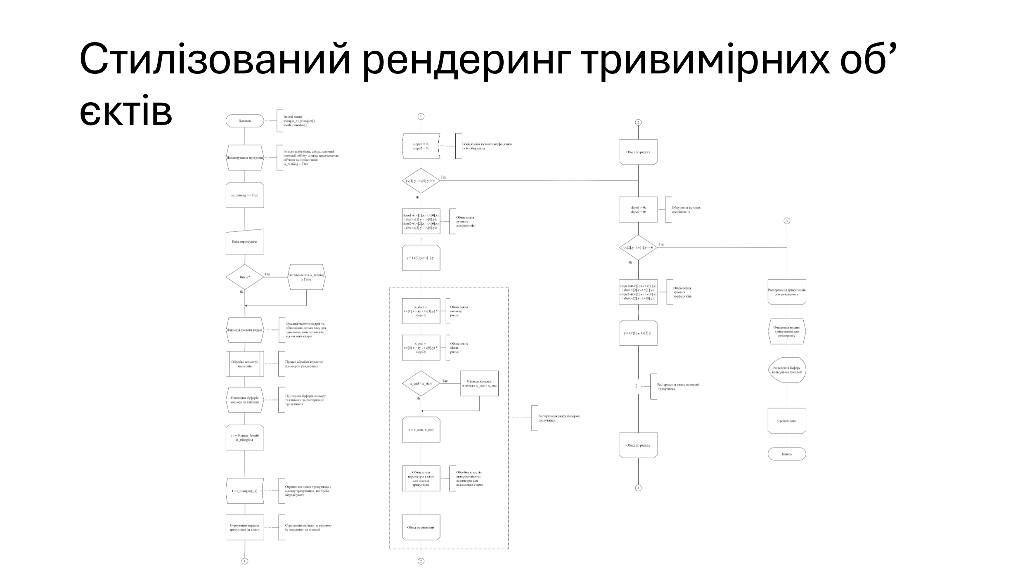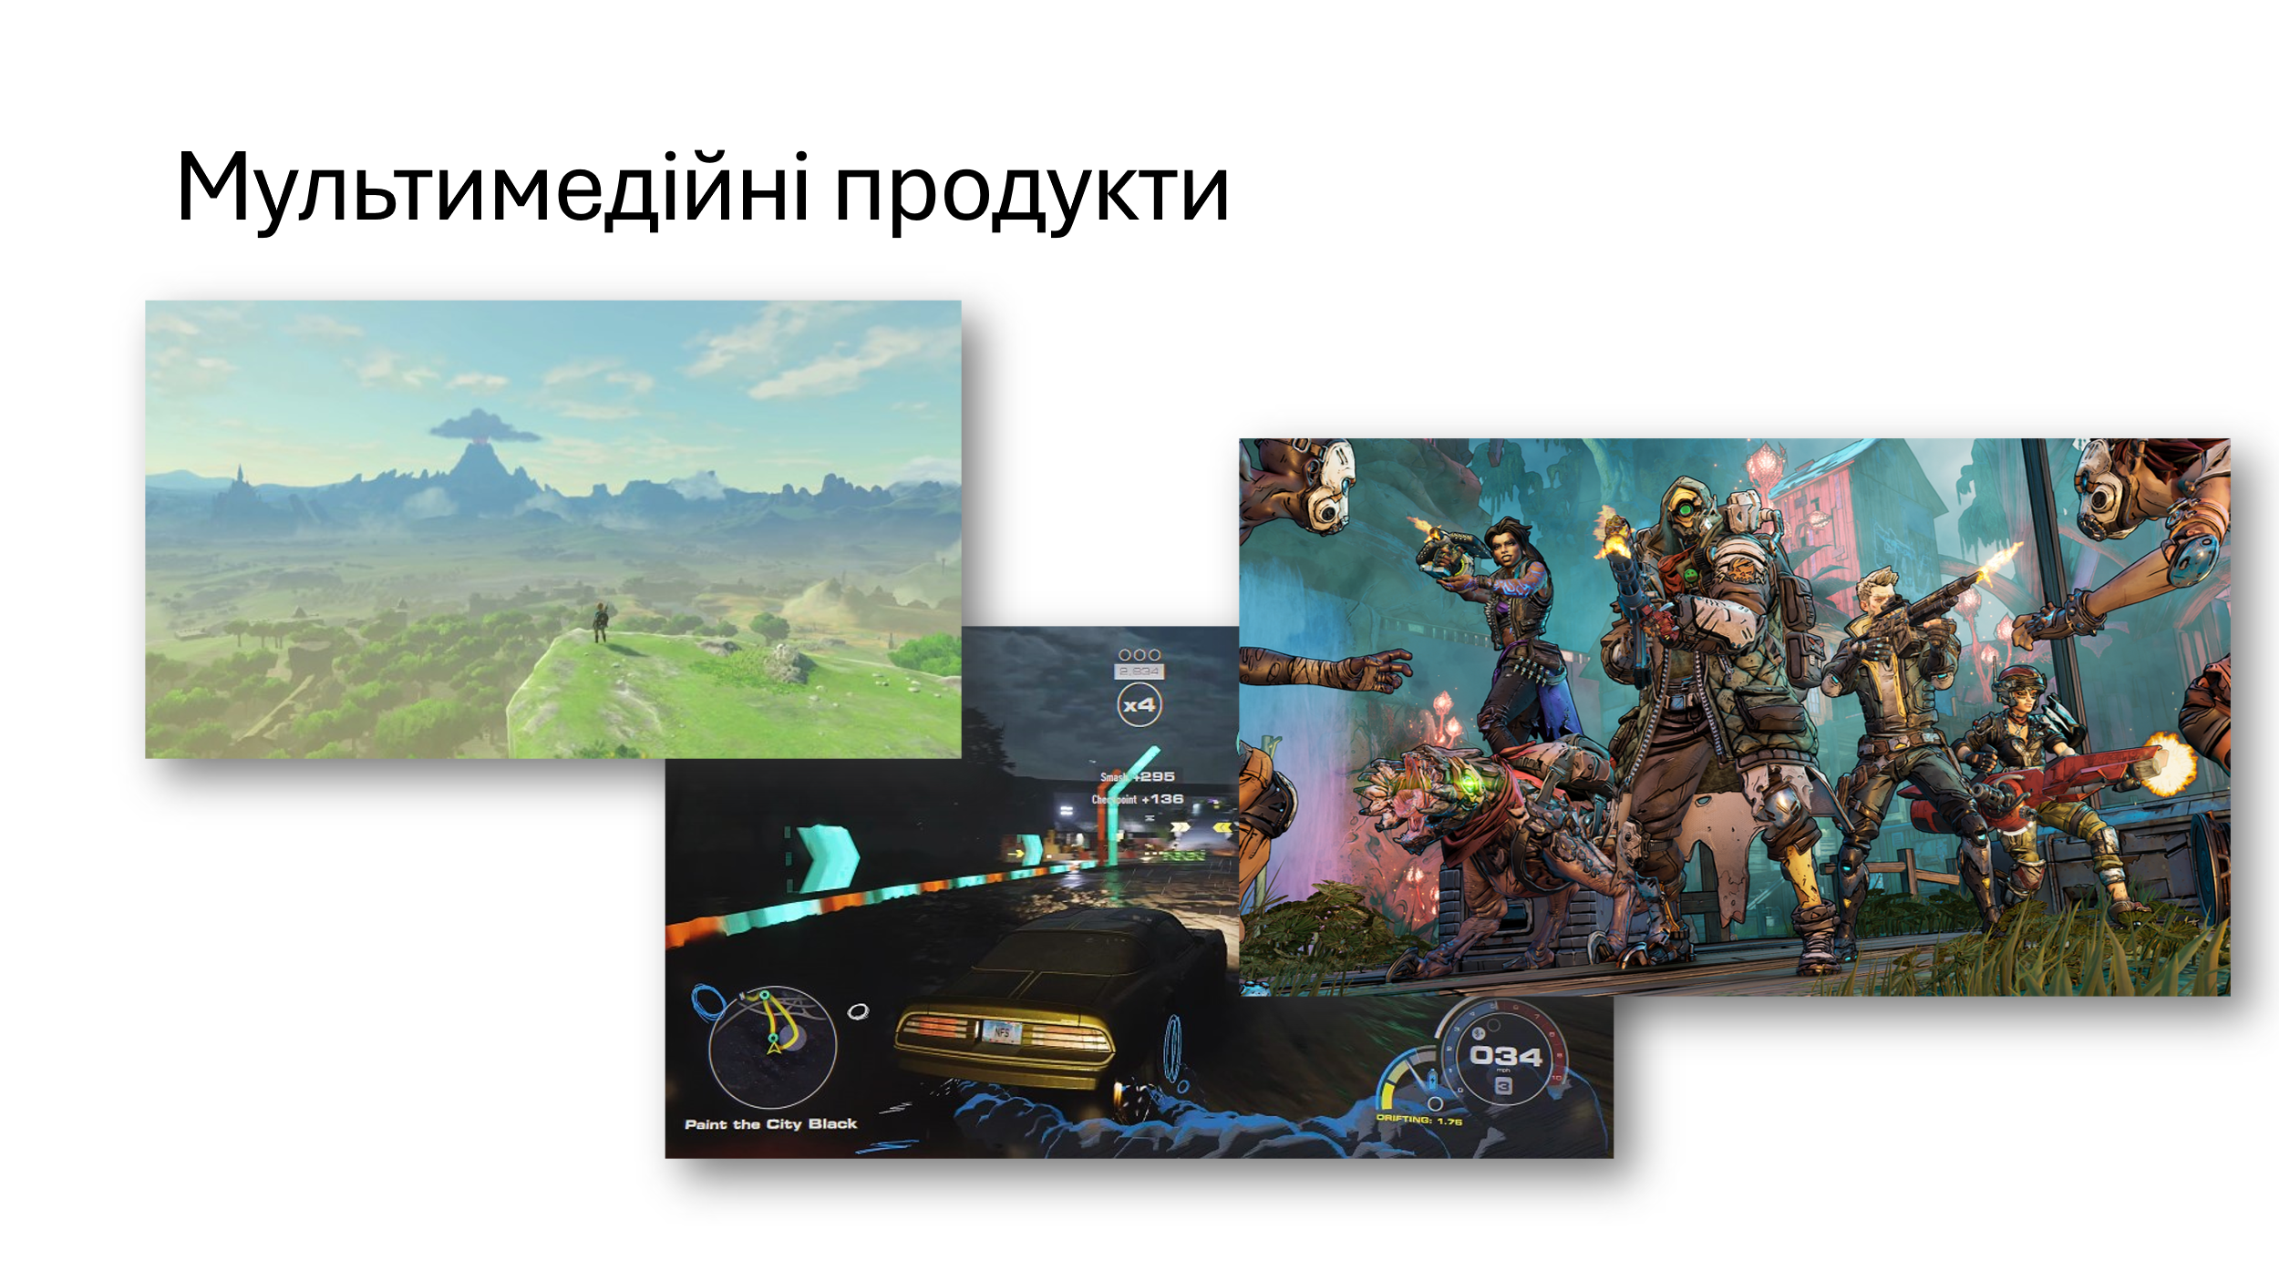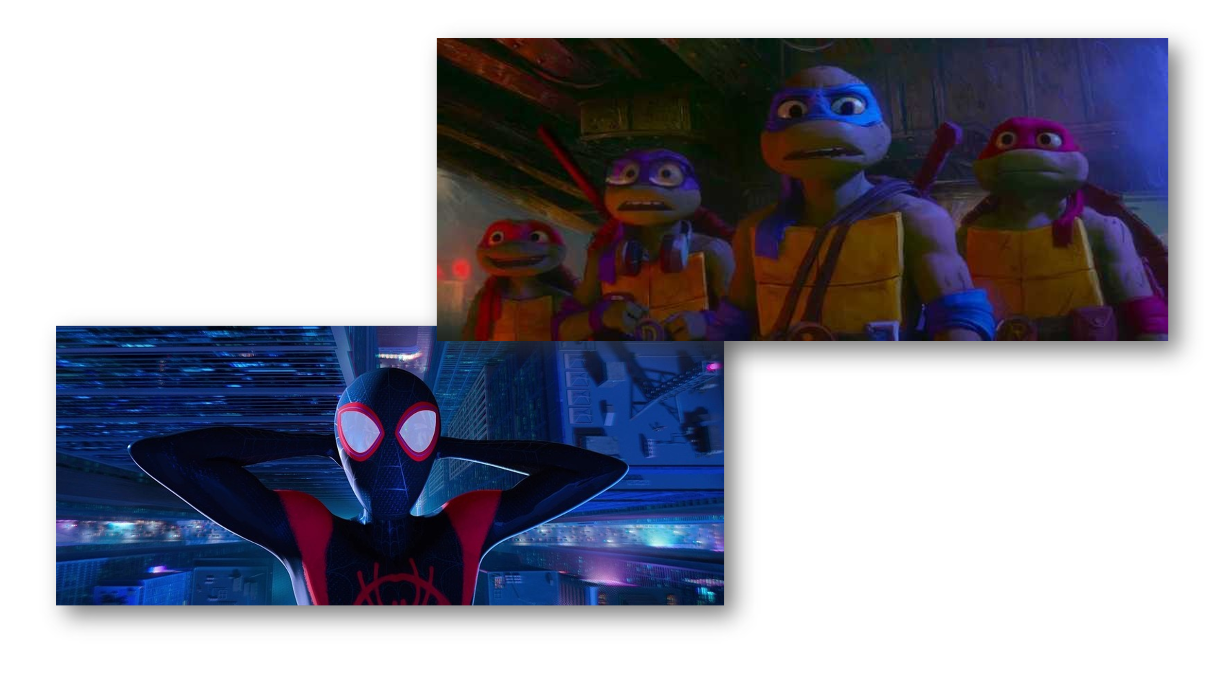

∗ Консультантом не може бути зазначено керівника дипломного проєкту.

